**Aplicación de Técnicas de Machine Learning a Búsquedas de Materia Oscura con Datos del Satélite Fermi-LAT de la NASA**

*Machine Learning Applications to Dark Matter Searches with Data of the NASA Satellite Fermi-LAT*

Autor: Marta Canino Romero

Tutor: Viviana Gammaldi

1. Introducción 2

1.2 Objetivos del proyecto 4

1.2 Estructura de la memoria 5

2. Marco teórico 6

2.1. El problema 7

2.2. Fuente de datos 10

2.3. Introducción al aprendizaje automático 11

2.4. Modelos de detección de anomalías 13

2.5. Estado del arte de métodos aplicados en el campo 16

3. Gestión del Proyecto 17

3.1. Metodología y enfoque de trabajo (Agile, Scrum, XP) 18

3.2. Modelo de Ciclo de Vida 18

3.3. Papeles desempeñados en el proyecto 20

3.4. Planificación y Organización (épicas, sprints, entregables) 21

3.5. Ejecución práctica 24

4. Desarrollo experimental 26

4.1. Datos utilizados y preprocesamiento 27

4.1.1. Dataset de entrenamiento: Fuentes ASTRO y DM simuladas 27

4.1.2. Dataset de aplicación: Fuentes no identificadas (UNIDs) 32

4.2. Estudio preliminar: modelos de referencia 39

4.2.1 Modelo ANN 2F (estudio anterior) 43

4.2.2 Extensión del modelo ANN 4F 48

4.2.3 Comparación ANN 2F vs 4F 52

4.3. Desarrollo del modelo OCSVM 54

4.3.1 Motivación y justificación del enfoque no supervisado 54

4.3.2 Arquitectura del modelo OCSV 54

4.3.3 Modelo OCSVM con 2 características (2F) 56

Optimización de Hiperparámetros 58

Resultados del modelo final 58

4.3.4 Modelo OCSVM con 4 características (4F) 62

4.4. Aplicación a fuentes no identificadas 69

4.4.1 Aplicación a fuentes UNID con OCSVM 2F 70

4.4.2 Ampliación con OCSVM 4F 70

4.4.4 Análisis de consenso entre modelos 70

4.4.4 Caracterización de candidatos prometedores 70

4.5. Análisis comparativo (ANN vs OCSVM) 70

4.5.1 Comparación ANN vs OCSVM 71

4.5.2 ANN 2F vs OCSVM 2F 71

4.5.3 ANN 4F vs OCSVM 4F 71

4.5.4 Análisis de resultados y "candidatos” identificados 71

4.6. Discusión de resultados 71

4.8. Limitaciones y consideraciones 72

4.8. Otros experimentos adicionales 72

4.8.1 OCSVM basado en 3F con nuevos datos 72

5. Conclusiones y líneas futuras 72

6. Entregables 73

6.1. Repositorio del proyecto 74

6.2. Manual de uso 74

7. Bibliografía 74

8. Anexos 77

8.2. Planificación detallada de tareas 78

8.3. Criterios de aceptación 81

8.4. Código o fragmentos relevantes 82

8.5. Otros materiales de apoyo 83

# **1. Introducción**

El presente Trabajo de Fin de Grado (TFG) se enmarca en el ámbito de la Ingeniería de Sistemas de Información y aborda uno de los mayores enigmas de la física moderna: la **materia oscura** (Dark Matter, DM). A través de la aplicación de técnicas avanzadas de **Machine Learning** a datos reales del telescopio espacial **Fermi-LAT** de la NASA, este proyecto representa una convergencia entre la ingeniería informática y la astrofísica de altas energías, demostrando el potencial interdisciplinar de los sistemas de información en la investigación científica contemporánea.

La materia oscura constituye aproximadamente el 27% de la composición total del universo, mientras que la materia ordinaria (bariónica) apenas representa un 5%, siendo el resto energía oscura (Planck Collaboration, 2020). A pesar de su abundancia relativa, la materia oscura no ha sido detectada directamente en experimentos de laboratorio. Su existencia se infiere indirectamente a través de sus efectos gravitacionales sobre la materia visible, manifestándose en fenómenos como las curvas de rotación galácticas, la estructura a gran escala del universo, o las lentes gravitacionales (Bertone & Hooper, 2018).

Entre las hipótesis más aceptadas sobre la naturaleza de la materia oscura se encuentra la propuesta de **partículas masivas débilmente interactuantes** (Weakly Interacting Massive Particles, WIMPs). Según este modelo, la aniquilación o decaimiento de estas partículas podría producir señales detectables en el espectro electromagnético, particularmente en la banda de rayos gamma de alta energía (Cirelli et al., 2011). Esta posibilidad abre una vía para la detección indirecta de materia oscura mediante observatorios astrofísicos como el telescopio espacial Fermi-LAT.

El Large Area Telescope (LAT) a bordo del satélite Fermi de la NASA representa el observatorio de rayos gamma más sensible actualmente en operación. Desde su lanzamiento en 2008, ha estado escudriñando el cielo en busca de fuentes de radiación gamma de alta energía, generando el catálogo 4FGL, que en su última actualización incluye más de 5.000 fuentes puntuales de rayos gamma (Abdollahi et al., 2020). Sin embargo, aproximadamente un tercio de estas fuentes no presentan una **asociación clara con fenómenos astrofísicos conocidos** y permanecen **sin identificar** (unassociated gamma-ray sources, unIDs). Estas fuentes no identificadas podrían corresponder a objetos astrofísicos convencionales aún no categorizados, fenómenos astrofísicos novedosos o, potencialmente, a señales indirectas de materia oscura.

Este escenario constituye un caso de estudio ideal para la aplicación de técnicas de **Machine Learning,** particularmente aquellas orientadas a la **detección de anomalías** y el **aprendizaje no supervisado**. Los datos proporcionados por el catálogo 4FGL presentan características propias de problemas complejos de ciencia de datos: son incompletos y parcialmente etiquetados, tienen alta dimensionalidad, presentan un potencial desequilibrio de clases y están sujetos a diversas fuentes de ruido e incertidumbre propias de las mediciones astrofísicas.

Estudios previos han abordado este problema mediante técnicas de **aprendizaje automático supervisado**, utilizando principalmente **redes neuronales artificiales (ANN)** para intentar distinguir entre fuentes astrofísicas conocidas y posibles candidatos a materia oscura (Coronado-Blázquez et al., 2019). Estos trabajos han establecido una base metodológica importante, pero presentan limitaciones inherentes al enfoque supervisado, que requiere conjuntos de entrenamiento representativos y adecuadamente etiquetados.

El presente TFG parte de los estudios mencionados para desarrollar un enfoque alternativo y complementario basado en técnicas de **aprendizaje no supervisado**, específicamente en modelos de detección de anomalías como **One-Class Support Vector Machines (OCSVM)**. A diferencia de los modelos supervisados, este enfoque permite entrenar exclusivamente sobre la clase conocida (fuentes astrofísicas identificadas), aprendiendo su distribución interna y clasificando como **anómalas** aquellas muestras que se desvíen significativamente de dicho patrón.

Este proyecto comprende la comprensión y adaptación del código base existente, la replicación de resultados previos obtenidos mediante redes neuronales artificiales, y la implementación y evaluación de nuevos modelos de aprendizaje no supervisado. Se ha desarrollado un pipeline completo de ciencia de datos que incluye el preprocesamiento de datos, la selección de características, la optimización de hiperparámetros y la evaluación sistemática de resultados. El sistema ha sido implementado íntegramente en **Python**, principalmente mediante **Jupyter Notebooks**, utilizando librerías especializadas como **scikit-learn**, **NumPy**, **Pandas** y **Matplotlib**, entre otras.

Es importante destacar que este TFG no pretende resolver definitivamente el problema astrofísico de la detección de materia oscura, sino **proponer, desarrollar y validar una solución técnica robusta** basada en métodos de Machine Learning, aplicados a un caso de estudio real con características desafiantes. Se busca así demostrar la aplicabilidad de la Ingeniería en Sistemas de Información a problemas complejos de ciencia de datos con relevancia científica, más allá del entorno empresarial clásico, contribuyendo al ámbito interdisciplinar donde convergen la informática avanzada y la física fundamental.

## 1.2 Objetivos del proyecto

El objetivo principal de este Trabajo de Fin de Grado es el diseño, desarrollo y análisis de un modelo de **detección de anomalías** aplicado al estudio de fuentes no identificadas (unIDs) observadas por el telescopio espacial **Fermi-LAT**. A través del uso de técnicas de a**prendizaje automático no supervisado**, se busca detectar fuentes que se desvíen significativamente del comportamiento típico de las fuentes astrofísicas conocidas, con el fin de identificar posibles candidatos a fenómenos no convencionales, como señales indirectas de materia oscura.

Para ello, se ha implementado un modelo basado en **One-Class Support Vector Machine (OCSVM)**, entrenado únicamente con datos etiquetados como fuentes astrofísicas (clase normal). Este modelo ha sido evaluado bajo distintas configuraciones de características (2F y 4F), hiperparámetros y esquemas de validación, con el objetivo de optimizar su capacidad de generalización y minimizar los falsos positivos.

Como parte del análisis comparativo, se han utilizado los resultados de un modelo previo de clasificación supervisada mediante **redes neuronales artificiales (ANN)**, desarrollado en un estudio anterior. Esta comparación permite evaluar la solidez del modelo OCSVM frente a un enfoque complementario, así como identificar fuentes relevantes detectadas por ambos modelos.

De forma más concreta, los objetivos específicos del proyecto son los siguientes:

* Diseñar un pipeline de preprocesamiento adecuado para los datos extraídos del catálogo de Fermi-LAT, aplicando transformaciones logarítmicas y escalado.
* Implementar modelos OCSVM con diferentes configuraciones de entrada (2 y 4 características).
* Evaluar el impacto de la elección de hiperparámetros mediante búsqueda en grid y validación repetida.
* Identificar y analizar las fuentes no identificadas clasificadas como anómalas por los modelos OCSVM.
* Comparar los resultados obtenidos con los de los modelos ANN del estudio anterior, identificando coincidencias, discrepancias y posibles sinergias.
* Documentar y justificar el proceso de desarrollo, incluyendo la gestión del proyecto, la planificación y la toma de decisiones técnicas.

Con todo ello, se pretende no solo detectar unIDs potencialmente relevantes, sino también contribuir a la validación de técnicas no supervisadas aplicadas al análisis astrofísico, explorando su capacidad para complementar enfoques más clásicos basados en clasificación supervisada.

## 1.2 Estructura de la memoria

La memoria del presente Trabajo de Fin de Grado se organiza en cinco capítulos principales, además de los apartados de bibliografía y anexos.

En el **Capítulo 1** se presenta la introducción, que incluye el contexto del problema, los objetivos del proyecto y la estructura general del documento.

El **Capítulo 2** expone el marco teórico necesario para comprender el proyecto. En él se abordan los fundamentos del aprendizaje automático, los modelos de detección de anomalías y el estado del arte en la aplicación de estas técnicas al análisis de datos del telescopio espacial Fermi-LAT.

El **Capítulo 3** se centra en la gestión del proyecto, detallando la metodología ágil utilizada (Scrum), el modelo de ciclo de vida adoptado, los roles desempeñados, la planificación mediante sprints y las entregas realizadas durante el desarrollo.

El **Capítulo 4** contiene el estudio preliminar del modelo base ANN del estudio anterior, tanto en 2F como en 4F, así como una ampliación y validación para futura referencia y comparativa con el modelo OCSVM. También se estudia la apllicación de estos modelos a las fuentes UNIDs.

El **Capítulo 5** contiene el desarrollo experimental del trabajo. Comienza con una descripción de los datos utilizados y el preprocesamiento aplicado. A continuación, se presenta el diseño e implementación de distintos modelos OCSVM (con 2 y 4 características). Posteriormente, se utilizan los modelos OCSVM 2F y 4F entrenados para realizar predicciones sobre las fuentes UNIDs, se analizan y comparan los resultados obtenidoos

Por último realiza una comparación entre los modelos OCSVM y ANN, destacando las coincidencias y diferencias en la detección de fuentes no identificadas relevantes. El capítulo concluye con un análisis general de resultados y una discusión crítica sobre el comportamiento de los modelos.

Finalmente, el **Capítulo 6 recoge las conclusiones obtenidas a lo largo del proyecto y propone posibles líneas de trabajo futuro.**

Se incluyen también los apartados de **bibliografía y anexo**s, que recopilan materiales complementarios como fragmentos de código, detalles de planificación, criterios de aceptación y configuraciones utilizadas durante el desarrollo del proyecto.

# **2. Marco teórico**

## 2.1. El problema

El **telescopio espacial Fermi-LAT** (Large Area Telescope), en operación desde 2008, ha realizado un seguimiento continuo del cielo en la banda de los **rayos gamma de alta energía**. Gracias a sus observaciones, se han catalogado **miles de fuentes gamma** en diversos catálogos públicos, siendo el más reciente el 4FGL (Abdollahi et al., 2020). La mayoría de estas fuentes se han asociado con **clases astrofísicas conocidas**, como **púlsares** o **núcleos galácticos activos** (Active Galactic Nuclei, AGN), mediante su correlación con observaciones en otras longitudes de onda.

La **Figura 1.2** muestra la distribución de las fuentes de rayos gamma detectadas por el telescopio Fermi-LAT en coordenadas galácticas, donde se observa una mayor concentración en el plano de la Vía Láctea.

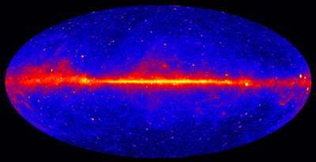

***Figura 2.1.*** *Mapa del cielo en rayos gamma obtenido por el satélite Fermi-LAT. Fuente: NASA/DOE/Fermi LAT Collaboration (*[*https://fermi.gsfc.nasa.gov/ssc/*](https://fermi.gsfc.nasa.gov/ssc/)*)*

Sin embargo, un porcentaje significativo de las fuentes detectadas por Fermi-LAT permanece **sin identificación**: no presentan **contrapartes claras** en otras bandas del espectro electromagnético y no encajan fácilmente en las categorías conocidas. Estas **fuentes no identificadas** (unassociated gamma-ray sources, unIDs) representan tanto un desafío como una oportunidad para la astrofísica, ya que podrían corresponder a fenómenos aún no comprendidos o incluso a manifestaciones indirectas de **materia oscura** (Saz Parkinson & Farrar, 2017).

La **Figura 2.1** ilustra la distribución de las fuentes del catálogo 3FGL de Fermi-LAT en coordenadas galácticas, clasificadas según su posible asociación con distintos tipos de objetos astronómicos. Se observa una concentración de fuentes en el plano galáctico y una notable proporción de fuentes sin identificar, representadas en gris, que constituyen el foco de estudio de este proyecto.

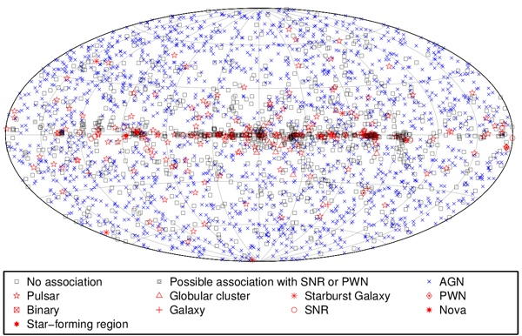

***Figura 2.2.*** *Distribución de fuentes de rayos gamma del catálogo Fermi-LAT 3FGL en coordenadas galácticas.*

*Fuente: NASA/Fermi Science Support Center (*[*https://fermi.gsfc.nasa.gov/science/eteu/catalogs/*](https://fermi.gsfc.nasa.gov/science/eteu/catalogs/)*)*

La **materia oscura** es uno de los mayores enigmas de la física contemporánea. Diversas observaciones astronómicas, como las curvas de rotación de galaxias y la dinámica de cúmulos galácticos, solo pueden explicarse si existe una gran cantidad de **masa invisible** que no interactúa con la luz pero ejerce **gravitación** (Bertone & Hooper, 2018). Una de las estrategias para su detección indirecta es la búsqueda de **emisión de rayos gamma** producto de la **aniquilación o decaimiento de partículas de materia oscura** en regiones de alta densidad, como el centro galáctico o las galaxias enanas satélites (Cirelli et al., 2011).

Como se muestra en la **Figura 1.3**, los resultados de la misión Planck indican que aproximadamente e**l 26.8% del universo** está compuesto por **materia oscura**, mientras que la energía oscura constituye la mayor fracción con un 68.3%.”

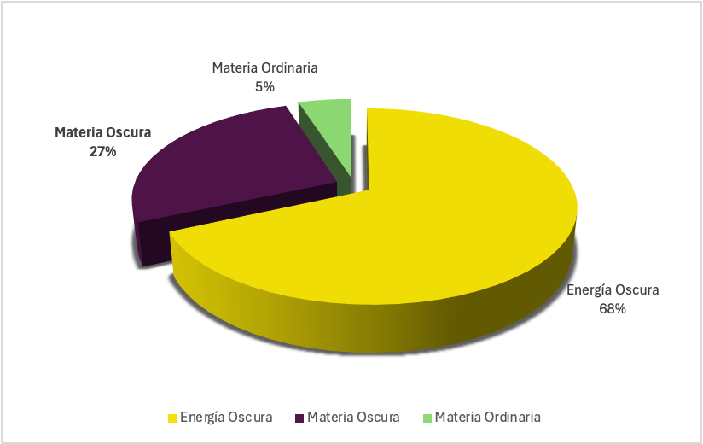

***Figura 1.3.*** *Composición estimada del universo según los resultados de la misión Planck: 68.3% energía oscura, 26.8% materia oscura y 4.9% materia ordinaria.*

*Fuente de datos: Planck Collaboration (2013); elaboración propia.*

En este contexto, las fuentes no identificadas del catálogo Fermi-LAT podrían contener **candidatos a señales de materia oscura**, aunque también podrían corresponder a poblaciones astrofísicas aún no clasificadas. La gran cantidad de datos, la complejidad de los parámetros espectrales y la ausencia de etiquetas confiables para las fuentes no identificadas dificultan su análisis mediante métodos tradicionales.

En los últimos años, los métodos de **aprendizaje automático** (Machine Learning, ML) han demostrado ser herramientas prometedoras para abordar este problema. Estos métodos permiten construir **modelos predictivos capaces de clasificar automáticamente las fuentes gamma** en categorías conocidas o de **detectar anomalías o patrones atípicos** que podrían señalar fenómenos no explicados. Aplicar técnicas de ML al catálogo de Fermi-LAT abre la posibilidad de **priorizar fuentes no identificadas para estudios de seguimiento** y de aportar una herramienta de ayuda para la búsqueda indirecta de materia oscura desde un enfoque computacional (Mirabal et al., 2012).

Desde la perspectiva de la **ingeniería en sistemas de información**, este proyecto se enmarca en los desafíos de la **gestión**, **procesamiento** y **análisis de grandes volúmenes de datos** **científicos**, integrando técnicas avanzadas de minería de datos y aprendizaje automático para la extracción de conocimiento en un dominio altamente interdisciplinar.

## 2.2. Fuente de datos

La fuente principal de datos utilizada en este proyecto es e**l catálogo público 4FGL** (Fourth Fermi Large Area Telescope Source Catalog), publicado por la colaboración Fermi-LAT. Este catálogo compila información sobre más de 5.000 **fuentes de radiación gamma detectadas en el espacio** por el telescopio Fermi-LAT (Figura 2.4) durante sus primeros ocho años de operación.

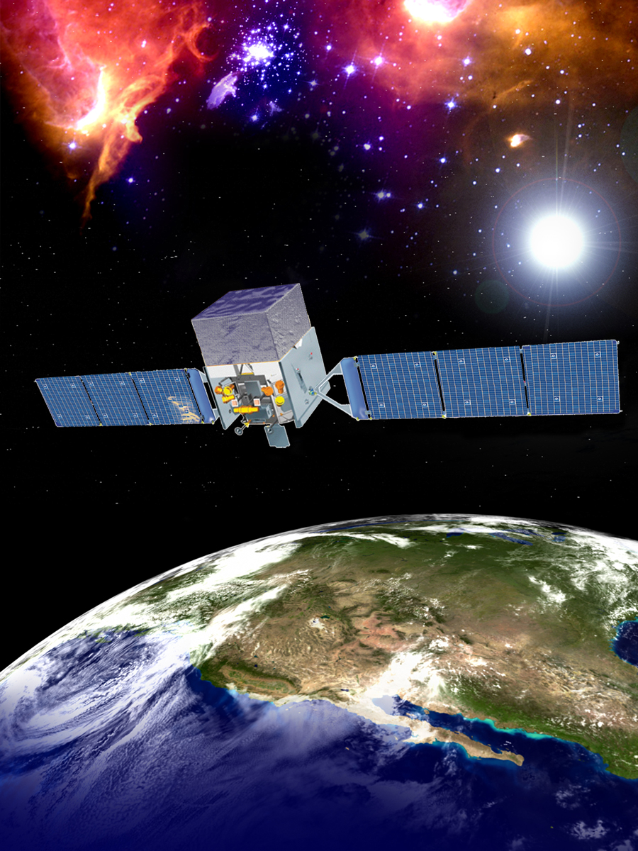 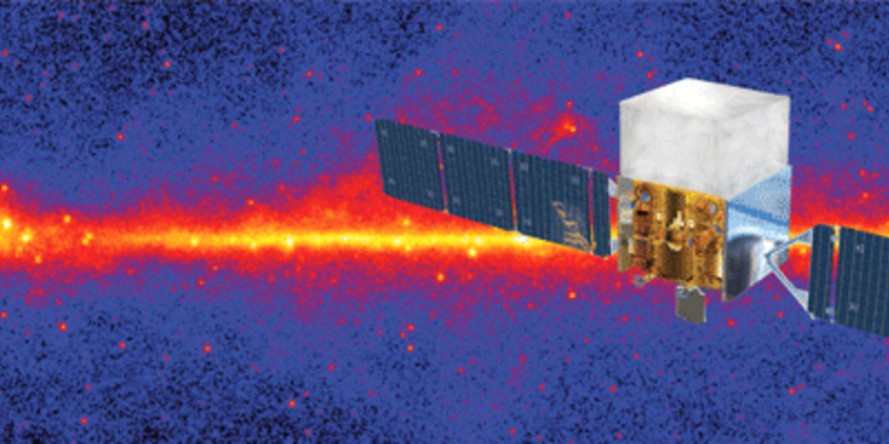

***Figura 2.3.*** *Esquema ilustrativo del telescopio espacial Fermi-LAT.*

*Fuente: Stanford University / GLAST Collaboration (*[*https://glast.sites.stanford.edu/*](https://glast.sites.stanford.edu/)*)*

Cada registro del catálogo representa una fuente detectada y contiene múltiples atributos o variables relevantes, entre ellos:

* **Posición celeste** (coordenadas en el cielo)
* **Significancia de detección** (Test Statistic, TS)
* **Flujo observado** en distintas bandas de energía
* **Parámetros espectrales** que describen la forma de su emisión
* I**ndicadores de variabilidad temporal** y, en su caso, **curvas de luz** para fuentes variables

Los datos están disponibles de forma abierta a través del **Fermi Science Support Center (FSSC)** de la NASA, lo cual facilita su descarga y análisis mediante herramientas estándar.

En este proyecto, se ha construido un **conjunto de datos específico** combinando los datos reales del catálogo 4FGL con un conjunto simulado de fuentes hipotéticas de materia oscura. Este conjunto simulado se generó a partir de modelos teóricos que predicen cómo se manifestaría la materia oscura en las observaciones de rayos gamma.

Las **variables seleccionadas para el análisis** incluyen:

* **Eₚₑₐₖ (energía pico)**: energía donde la emisión es máxima.
* **β (curvatura espectral)**: indica cómo varía la intensidad con la energía.
* **σ_d (significancia de detección)**: nivel de confianza estadística en la detección de la fuente.
* **Incertidumbre en β**: margen de error asociado al parámetro de curvatura.

La elección de estas variables responde a su **potencial discriminativo**: estudios previos han mostrado que, al incluir variables relacionadas con la fiabilidad y precisión de la medición, se mejora el rendimiento de los modelos de clasificación automática, especialmente para **identificar posibles fuentes no catalogadas previamente** (Saz Parkinson & Farrar, 2017).

Desde el punto de vista técnico, el dataset final representa una **tabla de datos estructurados**, con cada fila correspondiente a una fuente y cada columna a un atributo. Este tipo de datos es idóneo para ser procesado mediante herramientas de **machine learning supervisado y no supervisado**, permitiendo entrenar modelos capaces de clasificar o identificar patrones en las fuentes no identificadas.

## 2.3. Introducción al aprendizaje automático

El **aprendizaje automático** (Machine Learning, ML) es una disciplina surgida como subcampo de la **inteligencia artificial** (IA) en la década de 1950. Su objetivo principal es desarrollar algoritmos y modelos que permitan a las computadoras **aprender automáticamente a partir de los datos**, sin estar explícitamente programadas para realizar una tarea específica (Samuel, 1959).

Según Çelik y Altunaydin (2018), el aprendizaje puede definirse como “el proceso de cambio y mejora del comportamiento mediante la exploración de nueva información a lo largo del tiempo”. Cuando este proceso de aprendizaje es llevado a cabo por máquinas, hablamos de **aprendizaje automático**.

En la última década, las técnicas basadas en aprendizaje automático han experimentado un **crecimiento exponencial,** impulsando avances significativos en diversas áreas, como la **conducción autónoma**, la **medicina personalizada**, las **finanzas**, la **industria manufacturera** y la **energía renovable** (Carleo et al., 2019). El aprendizaje automático se considera una de las tecnologías más disruptivas de la actualidad, con un impacto comparable al de la introducción de los ordenadores personales en los años ochenta y noventa.

El objetivo esencial del aprendizaje automático es **identificar patrones en los datos** para resolver problemas complejos o realizar predicciones. Por ejemplo, en el contexto de un **vehículo autónomo**, grandes cantidades de datos de sensores deben procesarse y traducirse en decisiones, como frenar o girar, mediante un sistema que ha aprendido a identificar patrones asociados a situaciones de “peligro” (Carleo et al., 2019).

**Tipos de aprendizaje automático**

El aprendizaje automático se puede clasificar de diversas maneras, siendo una de las más comunes aquella basada en la **disponibilidad de datos etiquetados**. Según Bobadilla (2019), los principales tipos de aprendizaje automático son los siguientes:

* **Aprendizaje supervisado**: los algoritmos se entrenan con datos que incluyen tanto las **entradas** como las **salidas esperadas**. Se utiliza para tareas como:
  + **Regresión**: predicción de valores continuos (por ejemplo, el precio de una casa).
  + **Clasificación**: asignación de una categoría a una entrada (por ejemplo, detectar si una imagen contiene un gato o un perro).
* **Aprendizaje no supervisado**: los datos de entrenamiento **no están etiquetados**. El modelo busca descubrir patrones ocultos o estructuras subyacentes. Entre las técnicas más comunes se encuentran:
  + **Clustering** (agrupamiento): agrupar datos similares en conjuntos.
  + **Reducción de dimensionalidad**: simplificar los datos manteniendo la mayor cantidad de información relevante posible.
* **Aprendizaje semi-supervisado**: combinación de un pequeño conjunto de datos etiquetados con una gran cantidad de datos no etiquetados, para mejorar el rendimiento del modelo.
* **Aprendizaje por refuerzo**: los algoritmos aprenden mediante **interacción con un entorno**, recibiendo **recompensas** o **penalizaciones** en función de las acciones realizadas, con el objetivo de maximizar una señal de recompensa acumulada.

Estos enfoques constituyen la base del aprendizaje automático y han sido aplicados con éxito en campos tan diversos como la **física de partículas**, la **astronomía** y la **búsqueda de materia oscura**, donde los datos son abundantes, complejos y de difícil interpretación mediante métodos tradicionales.

## 2.4. Modelos de detección de anomalías

La **detección de anomalías** es un enfoque dentro del aprendizaje automático que busca **identificar patrones o comportamientos inusuales** que se desvían significativamente del comportamiento esperado o "normal" en un conjunto de datos. Las observaciones identificadas como anómalas pueden representar **errores, fraudes, fallos técnicos o fenómenos raros**, dependiendo del contexto de aplicación (Chandola, Banerjee & Kumar, 2009).

Este tipo de técnicas se utiliza ampliamente en campos tan diversos como la **detección de fraudes financieros**, la **ciberseguridad** (por ejemplo, detección de intrusiones en redes), el **diagnóstico médico asistido** (como el monitoreo cardíaco), la **industria aeroespacial** (detección de fallos en sistemas críticos), o el **procesamiento de imágenes hiperespectrales** en aplicaciones de teledetección (Bou Nassif et al., 2022).

En términos generales, la detección de anomalías puede considerarse como una **tarea de clasificación binaria**, en la que el objetivo es distinguir entre instancias "normales" y "anómalas". Sin embargo, a diferencia de los problemas clásicos de clasificación, en muchos escenarios la clase anómala está **poco representada o directamente ausente** en los datos de entrenamiento, lo que limita la aplicabilidad de los modelos supervisados tradicionales (Zimek et al., 2012).

Dependiendo del tipo de información disponible para el entrenamiento, los enfoques de detección de anomalías pueden clasificarse en tres categorías principales (Bou Nassif et al., 2022):

* **Detección de anomalías supervisada**

Requiere un conjunto de datos etiquetado que contenga tanto instancias normales como anómalas. En este caso, se entrena un modelo predictivo convencional (por ejemplo, regresión logística o redes neuronales) para aprender a clasificar ambas clases. Sin embargo, en muchos casos reales, las **anomalías son escasas o difíciles de etiquetar**, lo que limita la eficacia de este enfoque.

* **Detección de anomalías semisupervisada**

En este enfoque, el modelo se entrena **únicamente con instancias normales**. Se asume que cualquier observación futura que difiera significativamente del patrón aprendido puede considerarse anómala. Este método es especialmente útil cuando **no se dispone de ejemplos de anomalías**, como ocurre en muchos problemas del mundo real, incluyendo la identificación de fuentes astrofísicas inusuales.

* **Detección de anomalías no supervisada**

Este enfoque **no requiere etiquetas** previas. El modelo infiere qué observaciones son "normales" y cuáles no, basándose en su frecuencia o en la densidad de los datos. Se asume que las **anomalías son estadísticamente raras**. Técnicas como clustering, k-nearest neighbors, Isolation Forest o autoencoders suelen aplicarse en esta categoría. Aunque es versátil, este enfoque puede ser propenso a falsos positivos si la distribución de los datos no cumple ciertos supuestos.

En este proyecto se ha optado por un enfoque **semisupervisado**, en el que se parte de un conjunto de fuentes gamma **ya clasificadas** como "normales" (por ejemplo, AGN o púlsares), y se entrena un modelo para detectar patrones que se desvíen significativamente de estos. En concreto, se ha utilizado el algoritmo **One-Class Support Vector Machine** (**OCSVM**), una técnica basada en aprendizaje automático que aprende los límites de una clase positiva y **detecta desviaciones respecto a esa frontera** como posibles anomalías (Schölkopf et al., 2001). Esta metodología resulta especialmente adecuada cuando se busca identificar **instancias inusuales en grandes volúmenes de datos no etiquetados,** como ocurre con las fuentes no identificadas del catálogo Fermi-LAT.

**Enfoque en One-Class SVM (OCSVM)**

El algoritmo **One-Class Support Vector Machine (OCSVM)** es una técnica de aprendizaje automático **semisupervisada**, utilizada para la detección de anomalías cuando solo se dispone de datos de una única clase (la clase "normal"). A diferencia de los clasificadores tradicionales, el OCSVM no busca separar dos o más clases distintas, sino **modelar el contorno de una única clase** en el espacio de características, de manera que cualquier punto que quede fuera de ese contorno sea considerado como potencialmente anómalo (Schölkopf et al., 2001).

OCSVM (figura 2.5) es una extensión del algoritmo SVM convencional. Utiliza una función **kernel** (generalmente el kernel radial o RBF) para proyectar los datos en un espacio de mayor dimensión, donde se construye una **hiperfrontera** que rodea la mayoría de los datos de entrenamiento. Este modelo intenta **maximizar el margen respecto al origen**, lo que permite identificar observaciones fuera del contorno como outliers.

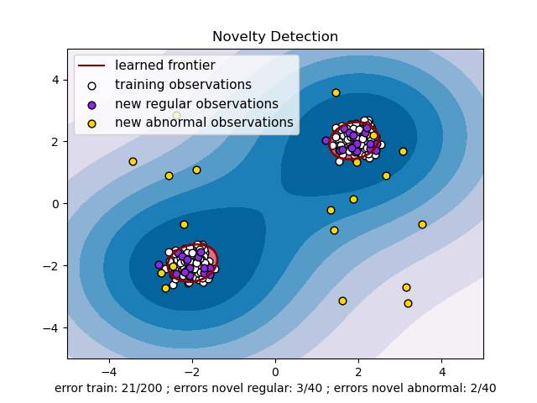

***Figura 2.5.*** *Visualización de la detección de anomalías utilizando One-Class SVM con kernel RBF.*

*Pedregosa, F., Varoquaux, G., Gramfort, A., Michel, V., Thirion, B., Grisel, O., ... & Duchesnay, É. (2011). Scikit-learn: Machine Learning in Python. Journal of Machine Learning Research, 12, 2825–2830.*

Los **parámetros clave** de **OCSVM** incluyen:

* **ν (nu)**: controla la fracción de outliers permitidos en los datos de entrenamiento y el número de vectores de soporte. Un valor más alto de ν permite mayor flexibilidad, pero puede generar más falsos positivos.
* **Kernel**: la función utilizada para mapear los datos al espacio de características. El kernel RBF (función gaussiana) es el más común en detección de anomalías, ya que permite modelar fronteras no lineales.
* **γ (gamma)**: parámetro del kernel RBF que determina la influencia de cada punto individual. Valores pequeños generan fronteras suaves; valores grandes producen fronteras más ajustadas.

OCSVM es especialmente adecuado para contextos en los que **se dispone de muchos datos bien clasificados de una clase conocida**, pero **las observaciones anómalas son escasas o desconocidas**, como ocurre en este proyecto con las fuentes astrofísicas del catálogo Fermi-LAT. En este caso, el modelo se entrena con un conjunto de fuentes etiquetadas (por ejemplo, AGNs y púlsares) y se aplica posteriormente a las fuentes no identificadas, con el objetivo de detectar aquellas que se alejan significativamente de las clases conocidas y que podrían ser candidatas a fenómenos aún no clasificados, incluida la materia oscura.

En este proyecto, el modelo OCSVM se ha utilizado bajo el enfoque de **detección de novedades** (novelty detection), en el que se entrena con un conjunto de fuentes gamma conocidas y clasificadas, para luego aplicarlo a nuevas observaciones (las fuentes no identificadas) y determinar si presentan propiedades significativamente diferentes a las clases conocidas. Esto difiere del enfoque clásico de detección de anomalías (anomaly detection), que trabaja directamente sobre un conjunto mixto, en el que las anomalías están embebidas entre los datos normales. En el contexto del catálogo Fermi-LAT, donde se busca evaluar si las fuentes no clasificadas podrían representar una clase distinta (como materia oscura), el paradigma de novelty detection resulta más apropiado.

## 2.5. Estado del arte de métodos aplicados en el campo

# **3. Gestión del Proyecto**

## 3.1. Metodología y enfoque de trabajo (Agile, Scrum, XP)

Para la planificación y ejecución de este Trabajo de Fin de Grado se ha optado por adoptar un enfoque basado en **metodologías ágiles**, ampliamente utilizadas en proyectos de desarrollo de software y en el ámbito tecnológico. Aunque inicialmente estas metodologías podrían parecer poco **adaptables** a un **proyecto de investigación científica** con componentes de Machine Learning (ML), su n**aturaleza iterativa** y su capacidad de adaptación ante la incertidumbre las hacen especialmente adecuadas para abordar problemas complejos y dinámicos, como los asociados al aprendizaje automático.

En el ámbito de Machine Learning, el proceso **ETL** (Extract, Transform, Load) estructura de manera iterativa las fases de definición del problema, extracción de datos, preparación de datos, desarrollo y evaluación de modelos, y, en su caso, despliegue. Este ciclo, al ser iterativo, guarda paralelismos conceptuales con la estructura de **sprints** en metodologías ágiles, lo que ha permitido extrapolarlo y adaptarlo al esquema de planificación del presente trabajo.

El enfoque ágil aporta beneficios clave en este contexto, entre ellos la posibilidad de abordar un problema inicialmente percibido como una **“caja negra”** —una metáfora frecuente en la descripción de los modelos de aprendizaje automático— mediante una **estrategia incremental y de aprendizaje continuo**. Esta metodología favorece la incorporación progresiva de conocimiento, la revisión constante de los avances y la posibilidad de ajustar objetivos y enfoques conforme se obtienen resultados parciales.

Con este enfoque metodológico, se espera optimizar el desarrollo del proyecto y alcanzar resultados significativos que contribuyan al estudio de la materia oscura.

## 3.2. Modelo de Ciclo de Vida

El ciclo de vida del proyecto describe las fases principales por las que transcurre su desarrollo, desde su concepción inicial hasta su finalización, incluyendo los hitos, entregables y mecanismos de control que lo estructuran. En el presente Trabajo de Fin de Grado, el ciclo de vida adoptado sigue un modelo iterativo e incremental, en coherencia con la metodología ágil seleccionada (Scrum y prácticas de eXtreme Programming), y adaptado a las particularidades de un proyecto de investigación científica con aplicación de técnicas de Machine Learning.

A diferencia de los modelos tradicionales en cascada, que se desarrollan de manera lineal y secuencial, el modelo de ciclo de vida adoptado para este proyecto se basa en iteraciones sucesivas (sprints) que permiten la entrega progresiva de resultados parciales, la revisión continua y la adaptación dinámica a nuevos hallazgos, dificultades o necesidades emergentes.

El ciclo de vida del proyecto se estructura en las siguientes fases principales, que se corresponden con las épicas definidas en la planificación:

1. **Definición y organización inicial (EPIC-01):**

*En esta fase se establecen los objetivos generales, el alcance del proyecto y el marco teórico inicial. Se organiza el backlog inicial y se priorizan las tareas. Constituye la base sobre la que se construirá el trabajo posterior, asegurando una comprensión clara del problema y de los recursos disponibles.*

1. **Análisis y validación del modelo base (EPIC-02):**

*Esta fase se centra en la ejecución, análisis y documentación del modelo preexistente (UNN), con el objetivo de comprender sus fundamentos, reproducir resultados y establecer una línea base sobre la que se construirá el nuevo modelo.*

1. **Desarrollo iterativo del nuevo modelo (EPIC-03):**

*Corresponde a la fase de diseño, implementación, entrenamiento y optimización del nuevo modelo de detección de anomalías. Esta etapa se aborda de forma incremental mediante varios sprints, permitiendo evaluar resultados parciales, realizar ajustes y mejorar progresivamente el rendimiento del modelo.*

1. **Integración, análisis comparativo y documentación final (EPIC-04):**

*En esta fase se integran los resultados del modelo base y del nuevo modelo, se realiza un análisis comparativo y se preparan los productos finales del proyecto, incluyendo la redacción del informe definitivo y la preparación de la presentación para la defensa.*

Cada una de estas fases se desarrolla a través de ciclos iterativos (sprints) de aproximadamente dos semanas, que incluyen planificación, ejecución de tareas, seguimiento, revisión de resultados y retrospectiva. Este ciclo se repite para cada fase, promoviendo la mejora continua y la adaptación a los desafíos del proyecto.

Además, el ciclo de vida incorpora puntos de control y revisión con el tutor (Product Owner) al cierre de cada sprint y en momentos clave, que permiten evaluar el avance, recoger retroalimentación y definir posibles ajustes en los objetivos o en la estrategia de trabajo.

En conjunto, el modelo de ciclo de vida adoptado combina las ventajas de un enfoque ágil —flexibilidad, iteración, entrega progresiva de valor— con las necesidades propias de un proyecto de investigación, asegurando una gestión adaptativa, centrada en resultados y orientada al aprendizaje continuo.

## 3.3. Papeles desempeñados en el proyecto

El desarrollo del presente Trabajo de Fin de Grado ha seguido un enfoque basado en metodologías ágiles, adoptando el marco de Scrum como guía principal de organización. En este contexto, los papeles desempeñados en el proyecto se han adaptado a las características de un proyecto académico con un único desarrollador.

Los roles principales han sido los siguientes:

* **Product Owner (Tutor)**: El tutor del TFG ha asumido el papel de Product Owner, siendo responsable de orientar la definición de objetivos, priorizar las tareas principales, proporcionar retroalimentación durante las reuniones de seguimiento y supervisar la calidad de los entregables parciales y finales. Su intervención ha sido clave para asegurar que el proyecto mantuviera la alineación con los objetivos académicos y de investigación.
* **Scrum Team (Alumno)**: El alumno ha desempeñado de manera integral el rol de Scrum Team, asumiendo todas las funciones operativas del proyecto. Entre sus responsabilidades principales se incluyen la planificación de los sprints, la ejecución de las tareas definidas en las historias de usuario, la documentación de los resultados, la implementación y evaluación de los modelos de aprendizaje automático, así como la redacción de la memoria final.
* **Scrum Master (Autogestionado)**: Dado el carácter individual del proyecto, las funciones propias del rol de Scrum Master —facilitar los procesos, eliminar impedimentos y velar por el cumplimiento de la metodología— han sido asumidas también por el alumno, en un ejercicio de autogestión y autorregulación, contando con la supervisión puntual del tutor para resolver bloqueos específicos.

La adaptación de estos roles ha permitido mantener una organización ágil y flexible, favoreciendo la autonomía en la ejecución y la iteración continua mediante revisiones periódicas con el tutor, alineadas con las prácticas de revisión continua y pair programming adaptado propias de eXtreme Programming (XP).

## 3.4. Planificación y Organización (épicas, sprints, entregables)

La aplicación de esta metodología ágil se ha materializado en una planificación inicial estructurada en cuatro épicas principales, cada una con sus respectivos sprints y entregables definidos. Este esquema permite gestionar el proyecto de manera iterativa, incremental y flexible, adaptándose a los retos y descubrimientos propios de un proceso investigativo. La planificación detallada de las épicas, sprints y tareas específicas se describe en el apartado correspondiente, y se complementa con un Anexo que incluye la descomposición completa de las tareas, sus dependencias y criterios de aceptación.

La metodología ágil adoptada se fundamenta principalmente en el marco de Scrum, complementado con prácticas específicas de eXtreme Programming (XP), adaptadas al contexto académico e investigativo. La organización del trabajo se estructura en épicas, entendidas como grandes bloques funcionales o fases principales del proyecto, subdivididas a su vez en sprints de dos semanas de duración.

Cada sprint incluye las siguientes fases principales:

* **Definición de User Stories**: Se formulan descripciones claras y concisas de las tareas a realizar, alineadas con los objetivos específicos de cada fase. Estas historias de usuario contemplan actividades como la revisión del código base, la replicación de resultados previos y la experimentación con nuevos modelos. Cada historia incorpora criterios de aceptación que permiten evaluar objetivamente su grado de finalización.
* **Planificación del Sprint**: Antes de iniciar cada sprint, se priorizan las historias de usuario en función de su impacto y viabilidad, estableciendo un alcance realista y orientado a la consecución de entregables parciales.
* **Seguimiento y Control**: Durante el sprint se realiza un seguimiento continuo del estado de las tareas mediante un tablero Kanban implementado en Excel, que permite visualizar el progreso, detectar bloqueos y replanificar si fuera necesario.
* **Revisión y Retrospectiva**: Al finalizar cada sprint se evalúa el cumplimiento de los objetivos, se documentan los logros y se reflexiona sobre las áreas de mejora, con el fin de aplicar los aprendizajes en los ciclos siguientes.

En paralelo, se integran prácticas de eXtreme Programming (XP) como:

* Revisión continua del código y documentación de funciones (integrada en las tareas de análisis y comprensión del modelo base).
* Validación incremental de los prototipos mediante pruebas funcionales durante las fases de entrenamiento y optimización.
* Revisiones periódicas con el tutor, entendidas como una forma adaptada de “pair programming” orientada al control de calidad y mejora continua.
* Criterios de aceptación explícitos para cada tarea y sprint, que aseguran una definición clara de los entregables y sus estándares de calidad.

Este enfoque metodológico se acompaña de reuniones semanales con el tutor (Product Owner), en las que se revisa el progreso, se priorizan nuevas actividades y se definen posibles ajustes en los objetivos o estrategias.

A continuación, se detalla organización en épicas y sprints de manera compacta. En el Anexo se incluye una versión extensa y detallada con las tareas que abarca cada sprint.

|  |  |  |  |
| --- | --- | --- | --- |
| **Sprint** | **Épica** | **Objetivo** | **Entregables** |
| **Sprint 1** | **EPIC-01** | Definir alcance, organizar backlog, revisión bibliográfica | *Alcance definido,*  *backlog priorizado,*  *marco teórico inicial* |
| **Sprint 2** | **EPIC-02** | Validar y documentar modelo base UNN | *Código ejecutado y documentado,*  *resultados iniciales, metodología preliminar* |
| **Sprint 3** | **EPIC-03 (Parte I)** | Diseñar arquitectura y prototipo del nuevo modelo | *Arquitectura definida, prototipo base, metodología redactada* |
| **Sprint 4** | **EPIC-03 (Parte II)** | Entrenar prototipo y obtener resultados preliminares | *Prototipo entrenado, resultados preliminares, redacción resultados iniciales* |
| **Sprint 5** | **EPIC-03 (Parte III)** | Optimizar y validar modelo | *Modelo optimizado y validado,*  *documentación mejoras, revisión parcial con tutor* |
| **Sprint 6** | **EPIC-04 (Parte I)** | Integrar y comparar resultados | *Resultados integrados y comparados,*  *análisis preliminar, documentación análisis, revisión parcial con tutor* |
| **Sprint 7** | **EPIC-04 (Parte II)** | Revisión y corrección del borrador final | *Borrador revisado y corregido* |
| **Sprint 8** | **EPIC-04 (Parte III)** | Preparación defensa y entrega final | *Presentación final, memoria definitiva* |

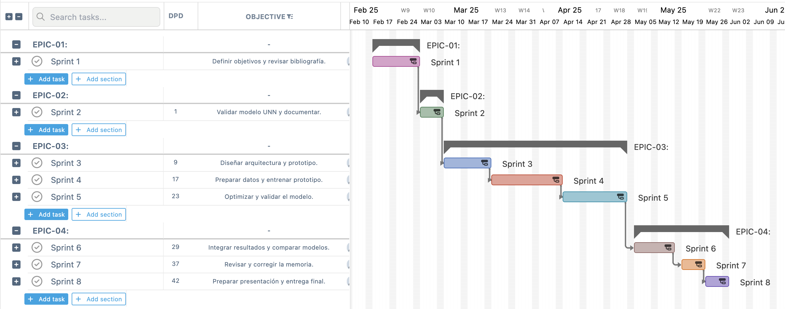



## 3.5. Ejecución práctica

La ejecución técnica del proyecto se centró en el desarrollo y evaluación de una serie de modelos de detección de anomalías aplicados al catálogo Fermi-LAT, con el objetivo de identificar posibles candidatos a materia oscura. Para ello, se utilizó como base la **librería de código abierto para Pyhon Scikit-Learn,** que permite construir modelos clásicos de ML.

Scikit-Learn se trata de una *suite* que incluye una variedad de herramientas cubriendo todas las fases del ciclo de desarrollo de un modelo de Machine Learning (preprocesamiento, entrenamiento y pruebas, ajuste de hiperparámetros, …) por lo que permite construir el pipeline completo del modelo de aprendizaje automático solo utilizando su librería.

Además, se trabajó en **entornos Jupyter Notebook**, concretamente dentro de la herramienta VisualStudio Code y sus diferents plug-ins, lo que permitió realizar un análisis interactivo y exploratorio de los datos, así como una visualización directa de los resultados intermedios.

El desarrollo comenzó con la implementación de un modelo **One-Class Support Vector Machine (OCSVM).** El modelo OneClassSVM entra dentro de los. *Modelos no supevisados de* ***detección de anomalías****, los cuales engloban tanto la detección de valores atípicos como la detección de novedades.* En el caso concreto de OneClassSVM, se utiliza para la **detección de novedades**, es decir, los datos de entrenamiento se asumen que no están “contaminados” por valores atípicos, y en lo que se está interesado es en si una **nueva observación** se trata de un valor atípico. En este contexto, al valor atípico también se le llama novedad.

Se eligió este modelo no supervisado como modelo a entrenar con la intención de, en un primer lugar, entrenar al modelo tan solo con datos “**ASTRO**”. Es decir, se entrena al modelo con la fuente de datos del catálogo del satélite Fermi-LAT que contiene **fuentes identificadas**, con sus correspondientes valores para uno determinados parámetros que se explicarán en detalle más adelante. Así, una vez el modelo haya aprendido lo que es “normal” (considerando las fuentes astrofísicas identificadas como lo normal), se le alimenta con los datos **UNIDs**, o fuentes no identificadas del catálogo.

Es por ello por lo que los distintos modelos OCSVM fueron entrenados exclusivamente con datos de fuentes astrofísicas identificadas (ASTRO) del catálogo Fermi-LAT, utilizando **inicialmente dos características** principales (2F): Eₚₑₐₖ y Beta, y que posteriormente, se ampliaron a cuatro (4F), incorporando nuevas variables disponibles en los datos: Sigma_det y Beta_rel, lo que permitió evaluar el impacto de incluir más información en la capacidad de detección y clasificación del modelo.

De manera complementaria, se realizó un análisis del modelo de red neuronal previamente desarrollado en estudios anteriores, cuyo código fue revisado para asegurar su correcto funcionamiento, y posteriormente ampliado para validar los resultados obtenidos.

Este modelo de redes neuronales, al haber sido desarrollado en su momento en una versión incial también sobre 2F (Epeak y Beta) y después sobre 4F (E_peak, Beta, Sigma_det y Beta_rel), sirvió como referencia comparativa frente a los modelos OCSVM implementados en este trabajo, permitiendo contrastar los resultados y evaluar posibles coincidencias en la selección de candidatos a materia oscura.

[NOTA: AJUSTAR ESTA PARTE DEL TEXTO / ACTUALIZAR CON CÓMO HA SIDO REALMENTE ]A lo largo de la ejecución se emplearon métricas de evaluación estándar en problemas de clasificación, incluyendo la matriz de confusión, la puntuación F1 y la precisión, aplicadas en los casos donde se contaba con etiquetas de referencia. La validación cualitativa de los resultados se apoyó también en la visualización gráfica de los datos y las predicciones, facilitando la interpretación de los patrones detectados y la identificación de resultados coherentes o inesperados.

Además, una vez obtenidos una nueva fuente de datos (denominados DR4) que presentaban información más detallada de tanto fuentes identificadas como no identificadas, utilizando diferentes parámetros (denominados METER PARAMS), se desarrolló un último modelo OneClassSVM adicional entrenado con 3F sobre fuentes identificadas que se usó para predecir sobre las fuentes no identificadas.

# 4. Desarrollo experimental

## 4.1. Datos utilizados y preprocesamiento

### 4.1.1. Dataset de entrenamiento: Fuentes ASTRO

Los datos utilizados en este trabajo provienen del archivo **XY_bal_log_Rel.txt**, proporcionado como resultado del estudio previo (red neuronal – ANN) que combinaba fuentes identificadas del catálogo Fermi-LAT con fuentes simuladas de materia oscura. El dataset original contiene **5.662 observaciones** distribuidas de manera balanceada entre dos clases:

* **Fuentes astrofísicas (ASTRO):** 2,831 observaciones etiquetadas como 0.0
* **Fuentes de materia oscura simuladas (DM)**: 2,831 'observaciones’ (simuladas) etiquetadas como 1.0

Cada observación está caracterizada por cuatro parámetros espectrales fundamentales en el análisis de fuentes gamma del telescopio espacial Fermi-LAT:

* **E_peak:** Energía del pico espectral (GeV)
* **beta**: Curvatura espectral
* **sigma**: Significancia estadística de detección
* **beta_Rel**: Error relativo de la curvatura espectral

Todos estos parámetros, se concluyó, han sido previamente transformados a **escala logarítmica (log₁₀)**, lo que se refleja en la nomenclatura adoptada más adelante: **Log(E_peak), Log(beta), Log(sigma), y Log(beta_Rel)**.

**Análisis exploratorio del dataset de entrenamiento**

El análisis de las distribuciones individuales de cada variable (Figura 400) revela características importantes:

* **E_peak** presenta una distribución aproximadamente normal centrada en 1.018, con ligera asimetría hacia valores más altos
* **beta** muestra una distribución bimodal con media en -0.819, indicando dos poblaciones distintas
* **sigma** exhibe una distribución sesgada hacia la izquierda con media en 1.061, característica típica de datos de significancia estadística
* **beta_Rel** presenta una distribución aproximadamente normal y simétrica centrada en -0.062

Figura 400:

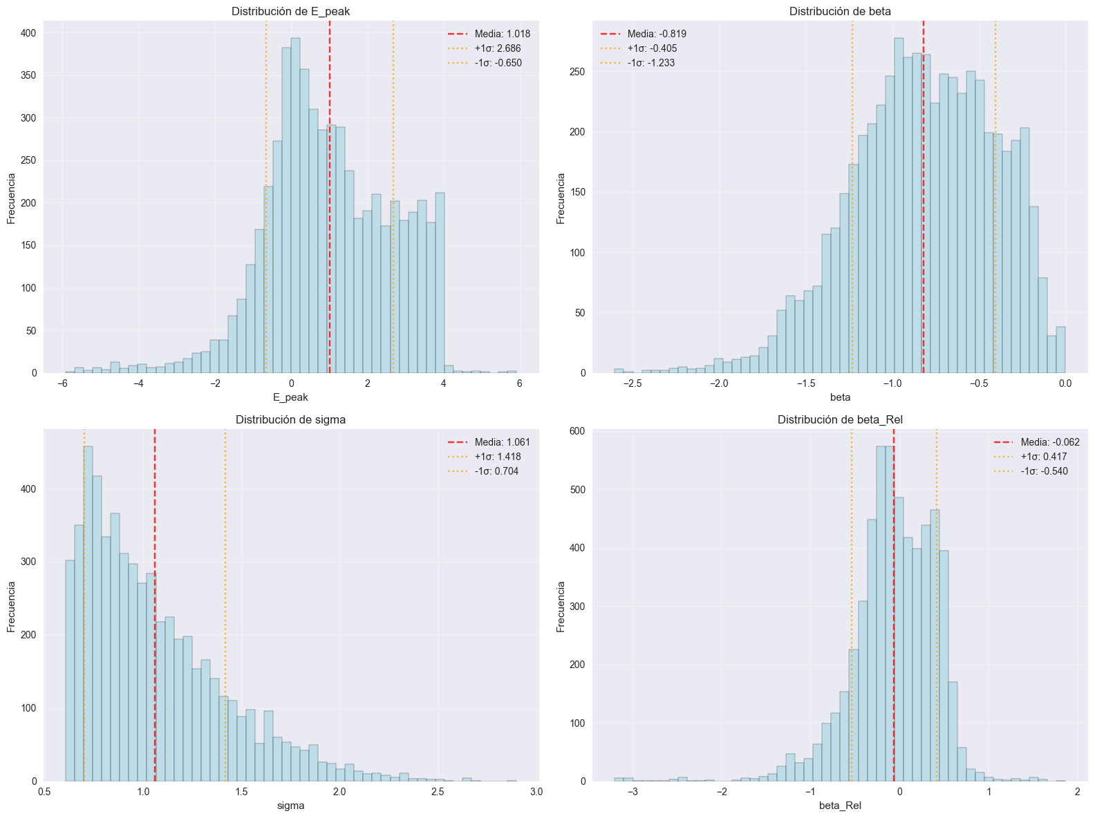

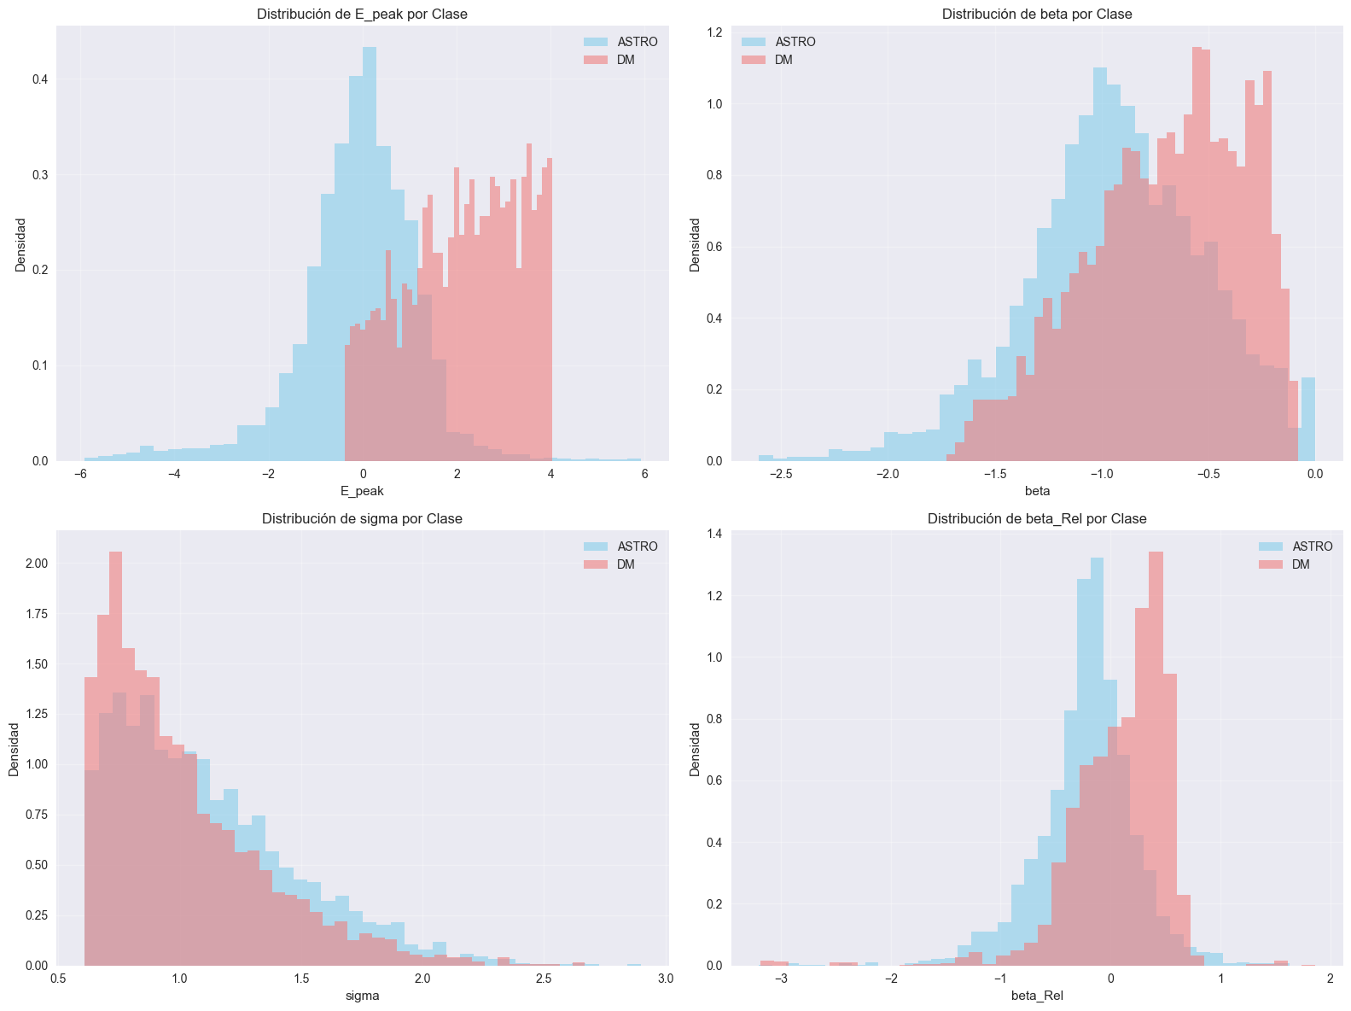

PARA ANEXO?

La matriz de correlación (Figura 3) muestra relaciones moderadas entre las variables:

* Correlación más fuerte:*Log(E_peak)* - *Log(beta_Rel)* (r = 0.36), indicando que fuentes con picos de energía más altos tienden a tener errores relativos mayores en la curvatura
* Correlaciones negativas significativas:
  + *Log(beta) - Log(sigma)* (r = -0.29)
  + *Log(sigma) - Log(beta_Rel)* (r = -0.35)
* Correlaciones débiles: *Log(E_peak) - Log(beta)* (r = 0.11) y *Log(E_peak) - Log(sigma)* (r = -0.12)

Estas correlaciones moderadas indican que las variables aportan información complementaria, justificando su inclusión conjunta en el modelo.

**Figura 3:**

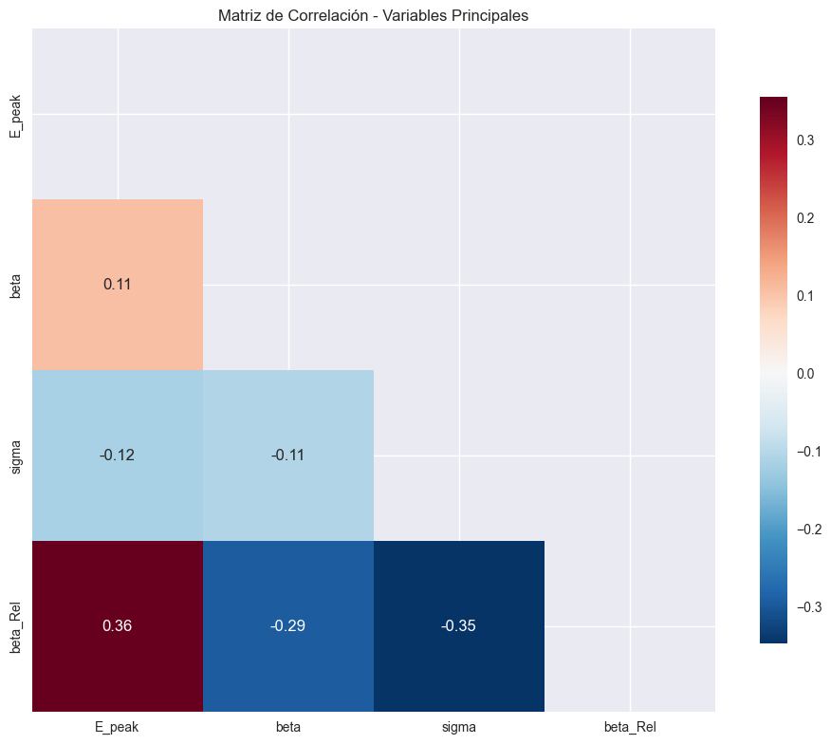

Los gráficos de dispersión (Figura 4) confirman la separabilidad entre clases en el espacio multidimensional:

* **E_peak vs beta:** Muestra una separación clara con las fuentes ASTRO formando una nube compacta en la región de valores bajos de E_peak y beta, mientras que las DM se extienden hacia valores más altos
* **E_peak vs sigma:** Las fuentes ASTRO ocupan preferentemente la región de baja energía y alta significancia
* **beta vs sigma:** Se observa una separación diagonal entre clases, con ASTRO en la región de beta bajo y sigma alto
* **Otras combinaciones:** Muestran patrones de separación menos definidos pero consistentes

Figura 4:

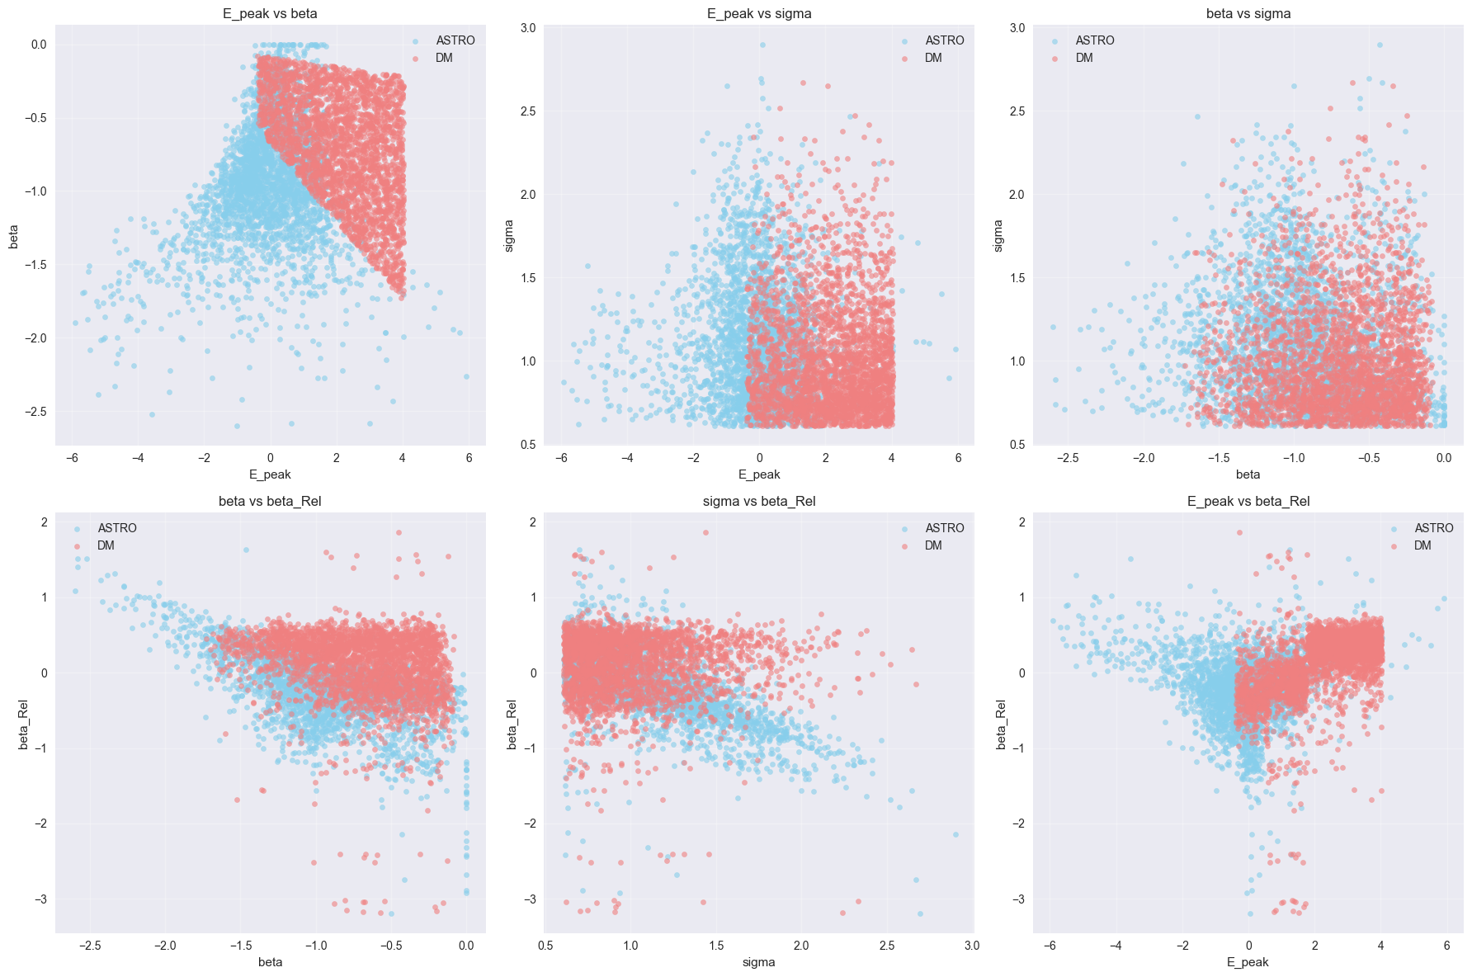

El análisis de calidad reveló un dataset limpio y completo:

* **Valores faltantes:** 0 (0%)
* **Filas duplicadas:** 0
* **Outliers detectados:** Presentes en todas las variables mediante el método IQR, pero mantenidos por representar variabilidad natural de los datos astrofísicos

Las características observadas en el análisis exploratorio fundamentan la elección de OneClassSVM para este problema. POR QUÉ - JUSTIFICAR

**Preparación final de datos**

Se generaron datasets separados para facilitar el entrenamiento del modelo OneClassSVM:

1. **Dataset ASTRO** (astro_data.txt): 2,831 observaciones de fuentes astrofísicas para entrenamiento del modelo como clase "normal"
2. **Dataset DM** (dm_data.txt): 2,831 simulaciones de fuentes de materia oscura para posibles futuros análisis comparativos
3. **Dataset completo** (fermi_lat_complete.txt): 5.662 observaciones con etiquetas para posibles futuros análisis comparativos

Los nombres de las columnas fueron actualizados para reflejar explícitamente la transformación logarítmica: Log(E_peak), Log(beta), Log(sigma), Log(beta_Rel), manteniendo la trazabilidad del preprocesamiento aplicado.

### 4.1.2. Dataset de aplicación: Fuentes no identificadas (UNIDs)

El segundo conjunto de datos utilizado en este trabajo corresponde a fuentes no identificadas (UNIDs) del catálogo 3FGL del telescopio espacial Fermi-LAT, contenidas en el archivo **unids_3F_beta_err_names.txt**.

Este dataset representa el objetivo final de aplicación del modelo OneClassSVM: identificar entre las **1.125 fuentes no identificadas** aquellas que podrían ser candidatas a emisión de materia oscura. Cada fuente UNID está caracterizada por los mismos cuatro parámetros espectrales que el dataset de entrenamiento:

* **E_peak:** Energía del pico espectral
* **beta**: Curvatura espectral
* **sigma_det:** Significancia estadística de detección
* **beta_Rel:** Error relativo de la curvatura espectral
* **number**: Identificador único de la fuente (0-1124)

A diferencia del dataset de entrenamiento, estas fuentes carecen de clasificación conocida, constituyendo el conjunto de datos sobre el cual se aplicará el modelo entrenado para detectar posibles anomalías.

**Análisis exploratorio del dataset UNIDs**

El análisis exploratorio inicial reveló características distintivas en las distribuciones de las variables:

* **E_peak** presenta una distribución fuertemente sesgada hacia valores bajos, con un pico pronunciado cerca de cero y media de 6.04. Esta distribución sugiere que la mayoría de fuentes UNIDs tienen picos espectrales a energías relativamente bajas.
* **beta** muestra una distribución aproximadamente uniforme en el rango 0-1, con media en 0.35, indicando una variabilidad considerable en la curvatura espectral de las fuentes no identificadas.
* **sigma_det** exhibe una distribución exponencial decreciente característica, con la mayoría de fuentes concentradas en valores de significancia bajos (media = 8.31), típico de fuentes con detección menos robusta.
* **beta_Rel** presenta una distribución altamente concentrada cerca de cero (media = 0.94), con algunos valores extremos que sugieren incertidumbres variables en la medición de la curvatura.

(figura 300)

Figura 300:

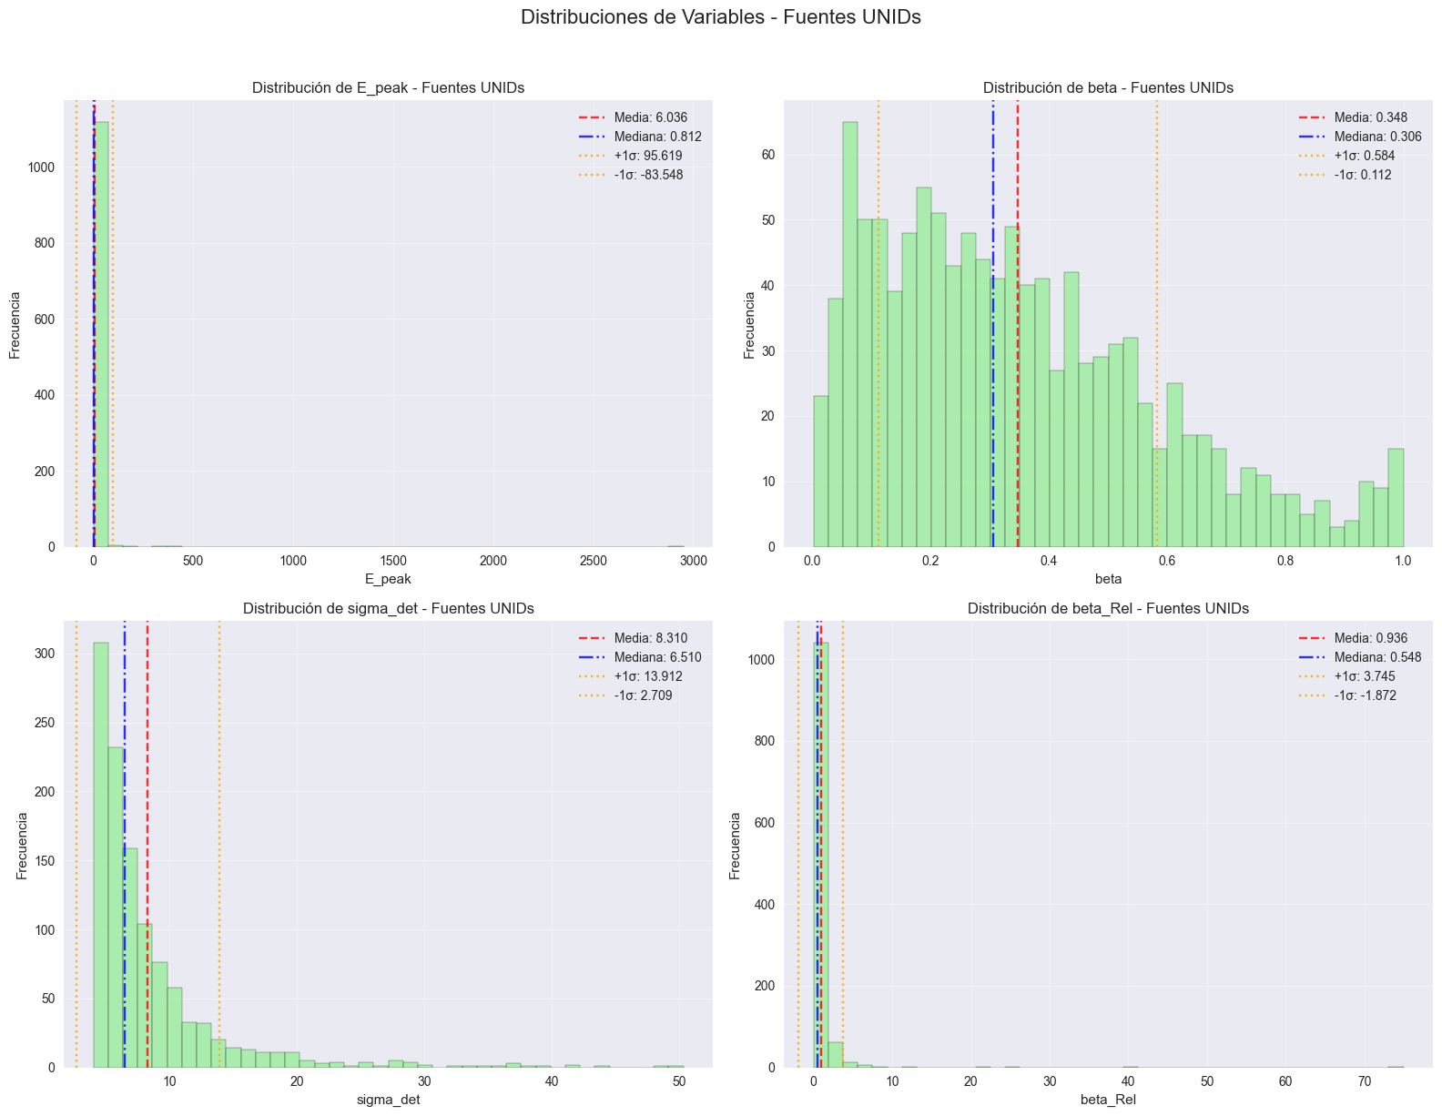

Identificación del problema de incompatibilidad de escalas

La comparación inicial entre las distribuciones del dataset UNIDs y el dataset de entrenamiento ASTRO-DM reveló una incompatibilidad fundamental: **los datos UNIDs se encontraban en escala lineal, mientras que los datos de entrenamiento estaban previamente transformados a escala logarítmica.**

Esta incompatibilidad se manifestó en:

* **Rangos completamente diferentes:** E_peak en UNIDs alcanzaba valores de ~2500, mientras que en el entrenamiento los valores estaban centrados alrededor de 1.0
* **Distribuciones incongruentes:** Las formas de las distribuciones no correspondían entre datasets
* **Imposibilidad de aplicación directa del modelo:** Un modelo entrenado en escala logarítmica no puede aplicarse directamente a datos en escala lineal

Transformación logarítmica y compatibilización

Para resolver la incompatibilidad de escalas, se implementó una transformación logarítmica (log₁₀) sobre todas las variables del dataset UNIDs:

* Log(E_peak) = log₁₀(E_peak)
* Log(beta) = log₁₀(beta)
* Log(sigma) = log₁₀(sigma_det)
* Log(beta_Rel) = log₁₀(beta_Rel)

La verificación visual mediante histogramas comparativos demostró el éxito de la transformación (Figura 301):

* **Antes de la transformación:** Las distribuciones UNIDs y ASTRO mostraban escalas completamente incompatibles, haciendo imposible cualquier comparación significativa
* **Después de la transformación:** Las distribuciones transformadas de UNIDs mostraron superposición clara con las distribuciones ASTRO, validando la correcta preparación de los datos

Los scatter plots multidimensionales (Figura 304 y 305) confirmaron visualmente la correcta transformación:

* **Antes de la transformación:** Los gráficos bivariados mostraban distribuciones de puntos completamente incongruentes entre UNIDs y ASTRO, con escalas que impedían cualquier comparación significativa.
* **Después de la transformación:** Los scatter plots revelaron que los puntos UNIDs y ASTRO ocupan regiones superpuestas del espacio multidimensional, con los UNIDs formando nubes de puntos que se intersectan claramente con la distribución ASTRO.

Esta verificación visual confirmó que la transformación logarítmica logró exitosamente la compatibilización de escalas necesaria para la aplicación del modelo.

El dataset UNIDs transformado fue estructurado de manera consistente con el dataset de entrenamiento, generando los siguientes archivos:

* **unids_transformed_complete.csv/.txt:** Dataset completo con identificadores únicos para trazabilidad
* **unids_transformed_features.csv/.txt:** Solo características para aplicación directa del modelo OneClassSVM
* **unids_transformation_log.csv**: Registro detallado de las transformaciones aplicadas

El análisis de compatibilidad indica que el dataset UNIDs transformado es altamente compatible para la aplicación del modelo OneClassSVM entrenado con datos ASTRO.

Esta preparación exhaustiva del dataset UNIDs garantiza que el modelo OneClassSVM pueda aplicarse de manera confiable para identificar candidatos potenciales a fuentes de materia oscura entre las 1.125 fuentes no identificadas del catálogo Fermi-LAT.

Figura 301:

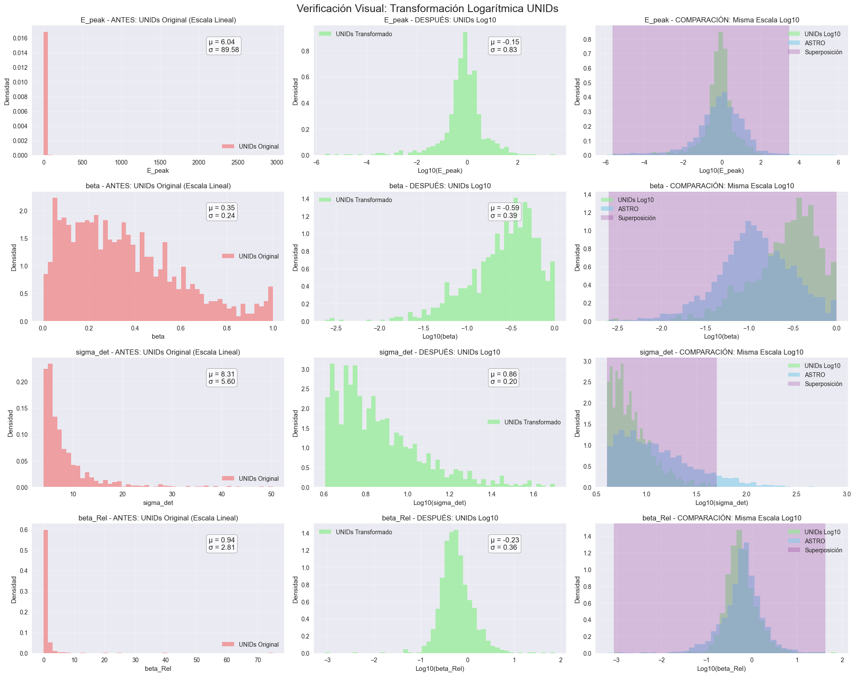

Figura 304:

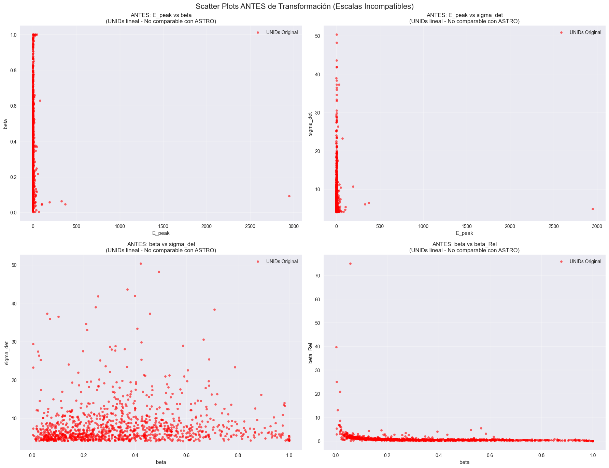

Figura 305:

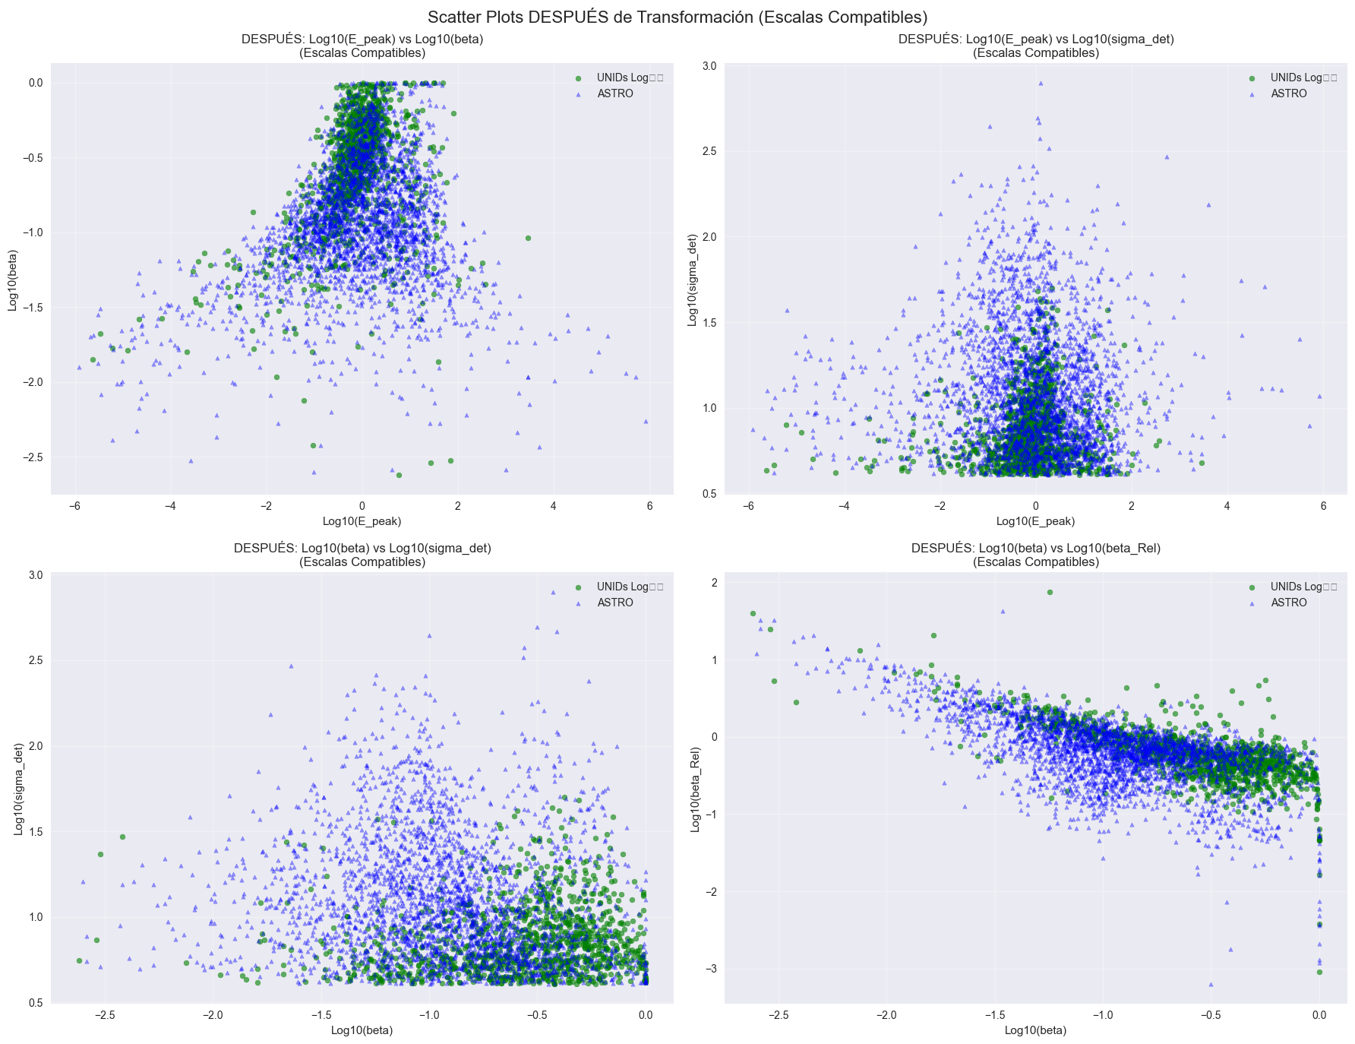

## 4.2. Estudio preliminar: modelos de referencia

### 4.2.1. Introducción a los modelos de redes neuronales artificiales

Los modelos de redes neuronales artificiales (ANN) implementados en el anterior estudio abordan el problema de identificación de candidatos a materia oscura como una tarea de clasificación binaria supervisada. El objetivo es entrenar algoritmos capaces de distinguir entre dos tipos de fuentes gamma:

* Clase 0: Fuentes astrofísicas convencionales (estrellas, galaxias, púlsares, etc.)
* Clase 1: Fuentes con características espectrales compatibles con emisión de materia oscura

El proceso de aprendizaje se basa en un conjunto de datos etiquetados que contiene fuentes del catálogo Fermi-LAT con clasificación conocida:

* Fuentes identificadas con sus características espectrales medidas
* Etiquetas binarias: 0 (astrofísica) o 1 (tipo materia oscura, simulada)
* Utilizados para que la red aprenda patrones discriminativos

Proceso de entrenamiento:

1. La red neuronal analiza las características espectrales de cada fuente etiquetada
2. Aprende a asociar combinaciones específicas de características con cada clase
3. Desarrolla la capacidad de distinguir patrones astrofísicos de patrones tipo-DM
4. Se valida mediante validación cruzada para evaluar la capacidad de generalización

**Aplicación a fuentes no identificadas**

Una vez entrenada, la red se aplica a fuentes no identificadas (UNID) del catálogo:

Datos de predicción (UNID):

* Fuentes sin clasificación conocida del catálogo 4FGL-DR3
* Mismas características espectrales que los datos de entrenamiento
* Sin etiquetas asociadas

**Proceso de predicción:**

1. Para cada fuente UNID, la red calcula una probabilidad de pertenecer a la clase materia oscura
2. Esta probabilidad indica el grado de similitud con los patrones aprendidos para candidatos DM
3. Los umbrales de probabilidad permiten clasificar las fuentes según diferentes niveles de confianza

**Interpretación de resultados**

Es importante destacar que el modelo no identifica definitivamente fuentes de materia oscura, sino que:

* Calcula la similitud de cada fuente UNID con los patrones aprendidos
* Proporciona una medida de confianza (probabilidad) para cada clasificación
* Los candidatos identificados requieren validación posterior mediante métodos independientes

Esta aproximación permite la identificación sistemática de candidatos prometedores para análisis astrofísicos detallados, proporcionando una herramienta de cribado eficiente para la búsqueda de señales de materia oscura en grandes catálogos de fuentes gamma.

Las siguientes secciones detallan la implementación específica de dos variantes del modelo: ANN 2F (utilizando 2 características espectrales) y ANN 4F (utilizando 4 características espectrales).

### 4.2.2. Modelo ANN 2F (estudio anterior)

El modelo de red neuronal artificial (ANN) implementado para la clasificación binaria de fuentes gamma utiliza una arquitectura de perceptrón multicapa (MLP) optimizada para distinguir entre fuentes de materia oscura (DM) y fuentes astrofísicas convencionales.

**Características de la arquitectura**

La red neuronal presenta las siguientes especificaciones técnicas:

* **Capa de entrada:** Dos neuronas correspondientes a las variables transformadas logarítmicamente log₁₀(E_peak) y log₁₀(β)
* **Capa oculta:** Una única capa densa con 21 neuronas
* **Función de activación:** ReLU (Rectified Linear Unit) para las neuronas de la capa oculta
* **Capa de salida:** Una neurona con activación sigmoidal para clasificación binaria
* **Optimizador**: Adam con tasa de aprendizaje inicial de 0.015
* **Regularización:** Sin regularización L2 (α = 0.0)
* **Tamaño de lote:** 120 muestras
* Criterio d**e parada:** Máximo de 1000 iteraciones

La selección de estas características espectrales se basa en su relevancia física para la distinción entre emisión de materia oscura y fuentes astrofísicas convencionales. E_peak representa la energía característica del espectro gamma, mientras que β está relacionado con la pendiente espectral de la fuente.

**Preprocesamiento de datos**

Antes del entrenamiento, las características de entrada se normalizan mediante StandardScaler de scikit-learn, que estandariza cada variable para que tenga media cero y desviación estándar unitaria. Este preprocesamiento es crucial para:

* Acelerar la convergencia del algoritmo de optimización
* Evitar que variables con mayor magnitud dominen el aprendizaje
* Mejorar la estabilidad numérica del entrenamiento

La normalización se aplica ajustando los parámetros únicamente sobre el conjunto de entrenamiento y transformando tanto el conjunto de entrenamiento como el de prueba con los mismos parámetros, evitando así el data leakage.

**Estrategia de validación cruzada**

Para obtener una estimación robusta del rendimiento del modelo y reducir la variabilidad asociada a divisiones específicas de los datos, se implementa una validación cruzada estratificada repetida con los siguientes parámetros:

|  |  |
| --- | --- |
| **Parámetro** | **Valor** |
| Número de pliegues (k) | 5 |
| Número de repeticiones | 2 |
| Total de evaluaciones | 10 |

La estratificación garantiza que cada pliegue mantenga la proporción original de clases (DM vs. astrofísica), lo cual es especialmente importante dado el posible desbalance en el conjunto de datos. Esta configuración proporciona 10 evaluaciones independientes del modelo, permitiendo un análisis estadístico robusto del rendimiento.

**Proceso de entrenamiento y evaluación**

Para cada iteración de la validación cruzada se ejecuta el siguiente protocolo:

* División de datos: Separación estratificada en conjuntos de entrenamiento (80%) y prueba (20%)
* Normalización: Ajuste del StandardScaler sobre el conjunto de entrenamiento y aplicación a ambos conjuntos
* Entrenamiento: Optimización de los pesos de la red mediante el algoritmo Adam
* Predicción: Generación de predicciones binarias y probabilidades de clasificación
* Evaluación: Cálculo de métricas de rendimiento

**Métricas de evaluación**

Se registran las siguientes métricas para cada pliegue:

* **Precisión global (OA - Overall Accuracy):** Proporción de predicciones correctas sobre el total
* **Tasa de verdaderos negativos (TNR):** Especificidad del modelo para identificar correctamente fuentes astrofísicas
* **Tasa de verdaderos positivos (TPR):** Sensibilidad del modelo para identificar correctamente candidatos a materia oscura

Las métricas se calculan a partir de la matriz de confusión normalizada, proporcionando una evaluación equilibrada del rendimiento independientemente del desbalance de clases.

**Aplicación a fuentes no identificadas**

El modelo entrenado se aplica a un conjunto de fuentes gamma no identificadas extraídas del catálogo 4FGL-DR3, caracterizadas por las mismas variables espectrales (E_peak y β para la versión 2F) utilizadas en el entrenamiento. Estas fuentes representan candidatos potenciales para la detección indirecta de materia oscura.

Metodología de predicción

Para cada iteración de la validación cruzada, el modelo entrenado genera predicciones sobre el conjunto completo de fuentes no identificadas:

* Normalización: Aplicación de la misma transformación StandardScaler utilizada en el entrenamiento
* Predicción probabilística: Cálculo de la probabilidad de que cada fuente corresponda a una señal de materia oscura
* Registro de resultados: Almacenamiento de las probabilidades para análisis estadístico posterior

Esta metodología genera una matriz de probabilidades donde cada fila representa una fuente no identificada y cada columna corresponde a la predicción de un pliegue específico, proporcionando 10 estimaciones independientes por fuente.

**Resultados del modelo ANN 2F**

El análisis estadístico de las predicciones del modelo ANN 2F sobre fuentes no identificadas revela un comportamiento conservador y consistente. La validación cruzada de 10 folds generó las siguientes clasificaciones:

* 0 candidatos de muy alta confianza (p ≥ 95%)
* 0 candidatos de alta confianza (90% ≤ p < 95%)
* 1 candidato de confianza moderada (50% ≤ p < 90%)
* 9 fuentes con baja incertidumbre (σ ≤ 0.1)
* 0 candidatos premium (alta probabilidad + baja incertidumbre)

La distribución de probabilidades (figura 31) muestra concentración en valores bajos (0.1-0.4), coherente con la expectativa de escasez de señales genuinas de materia oscura. El modelo exhibe una correlación negativa entre probabilidad media e incertidumbre, indicando mayor consistencia en las predicciones de candidatos más prometedores.

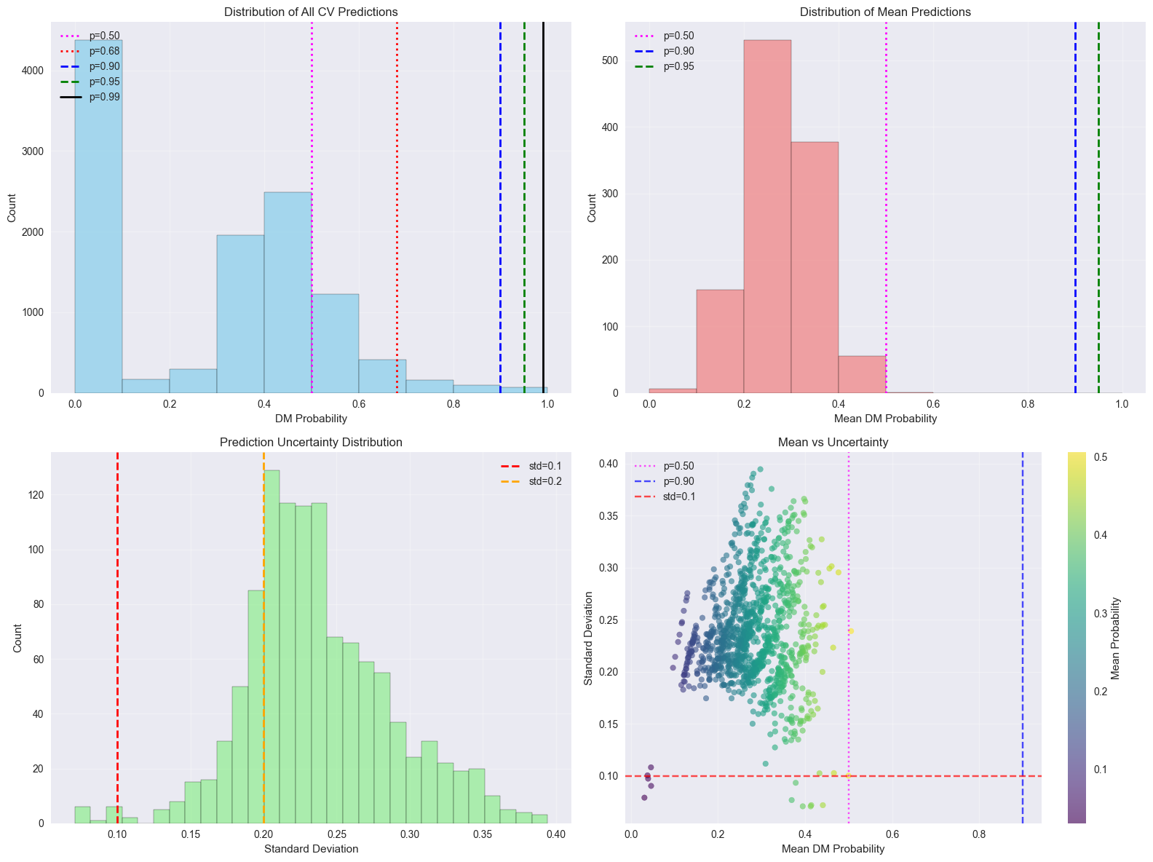

En el espacio de características log₁₀(E_peak) vs log₁₀(β) (Figura 32), los candidatos con mayor probabilidad se localizan en regiones específicas, sugiriendo que el modelo identifica patrones físicamente coherentes.

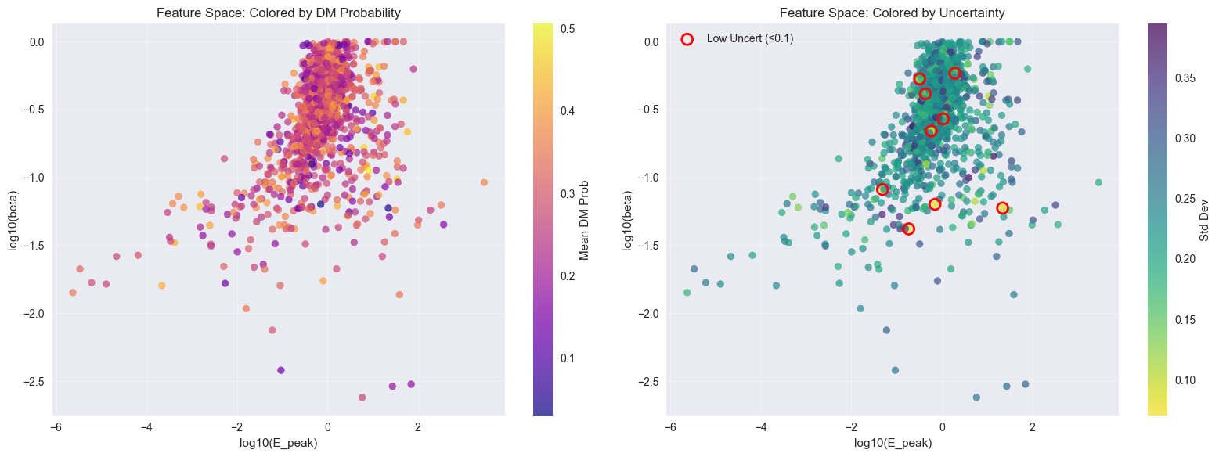

Estos resultados proporcionan una línea base para la comparación posterior con el modelo OCSVM 2F y el análisis de consenso entre metodologías.

### 4.2.3. Extensión del modelo ANN 4F

La extensión del modelo ANN a cuatro características espectrales representa una evolución natural del enfoque 2F, incorporando información adicional para mejorar la capacidad discriminativa entre fuentes de materia oscura y astrofísicas convencionales. Características adicionales El modelo 4F amplía el conjunto de variables de entrada incluyendo:

* Sigma(det): Significancia de la detección de la fuente
* Beta_rel: Variante relativística del parámetro espectral β

Estas características se suman a las dos originales (E_peak y β), manteniendo la transformación logarítmica para todas las variables de entrada: log₁₀(E_peak), log₁₀(β), log₁₀(Sigma_det), y log₁₀(β_rel).

**Arquitectura y configuración**

El modelo mantiene la misma arquitectura base que la versión 2F:

* Capa de entrada: Cuatro neuronas (vs. dos en el modelo 2F)
* Capa oculta: 21 neuronas con activación ReLU
* Configuración de entrenamiento: Idéntica al modelo 2F (Adam, lr=0.015, sin regularización L2)

**Estrategia de validación**

La validación cruzada se simplifica respecto al modelo 2F:

|  |  |  |
| --- | --- | --- |
| **Parámetro** | **ANN 2F** | **ANN 4F** |
| Pliegues (k) | 5 | 5 |
| Repeticiones | 2 | 1 |
| Evaluaciones totales | 10 | 5 |

Esta reducción en el número de evaluaciones disminuye la robustez estadística pero mantiene la metodología básica de validación estratificada.

**Procesamiento de fuentes no identificadas**

El modelo 4F sigue el mismo protocolo de aplicación a fuentes no identificadas:

* Normalización: StandardScaler ajustado con las 4 características
* Predicción: Probabilidades generadas para cada fold de validación
* Análisis estadístico: Cálculo de probabilidad media basado en 5 evaluaciones (vs. 10 en el modelo 2F)

**Comparación metodológica**

La principal diferencia metodológica radica en el balance entre información adicional y robustez estadística:

* Ventaja: Mayor información espectral (4 vs. 2 características)
* Desventaja: Menor número de evaluaciones independientes (5 vs. 10)
* Arquitectura: Misma capacidad de procesamiento (21 neuronas) para mayor dimensionalidad

**Resultados del modelo ANN 4F**

El análisis de fuentes no identificadas con el modelo 4F revela un comportamiento significativamente diferente al modelo 2F, evidenciando el impacto de las características adicionales:

Candidatos identificados:

* 24 candidatos de confianza moderada (50% ≤ p < 90%) vs. 1 en el modelo 2F
* 120 fuentes con baja incertidumbre (σ ≤ 0.1) vs. 9 en el modelo 2F
* 2 candidatos estables (CV ≤ 0.15) vs. 0 en el modelo 2F
* 0 candidatos de alta confianza (p ≥ 90%) en ambos modelos.

**Análisis del espacio de características**

El modelo 4F muestra una distribución más uniforme de candidatos en el feature space log₁₀(E_peak) vs log₁₀(β) (figura 50), contrastando con la localización específica observada en el modelo 2F. Esta mayor dispersión sugiere que las características adicionales (Sigma_det y β_rel) permiten identificar patrones DM en regiones más amplias del espacio paramétrico.

Las fuentes con baja incertidumbre se distribuyen homogéneamente por todo el espacio de características, indicando que el modelo 4F mantiene consistencia predictiva a través de diferentes regiones espectrales.

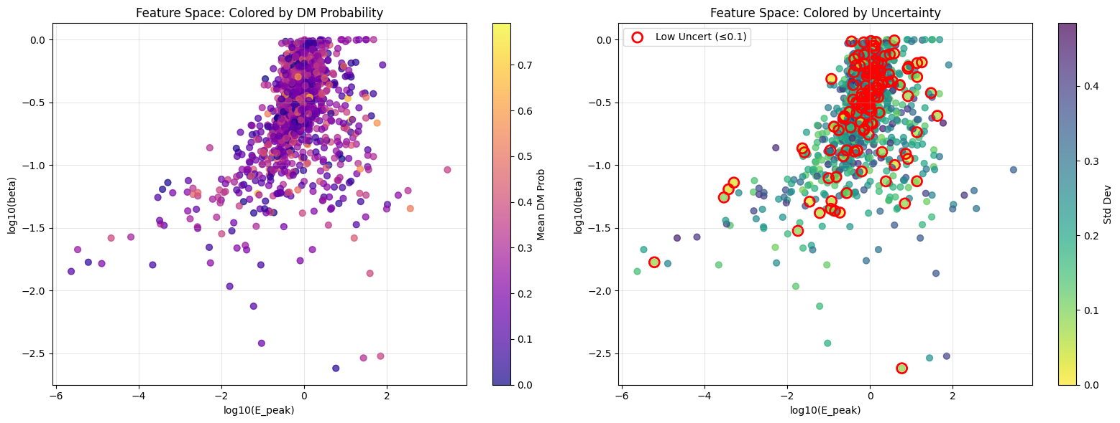

**Impacto de las características adicionales**

La incorporación de Sigma_det y β_rel produce efectos notables en la identificación de candidatos (figura 51):

* Incremento sustancial: 24× más candidatos moderados y 13× más fuentes de baja incertidumbre
* Mayor sensibilidad: El modelo identifica patrones más sutiles en los datos
* Distribución expandida: Candidatos distribuidos en un rango más amplio del feature space
* Consistencia mejorada: Incremento en fuentes con predicciones estables

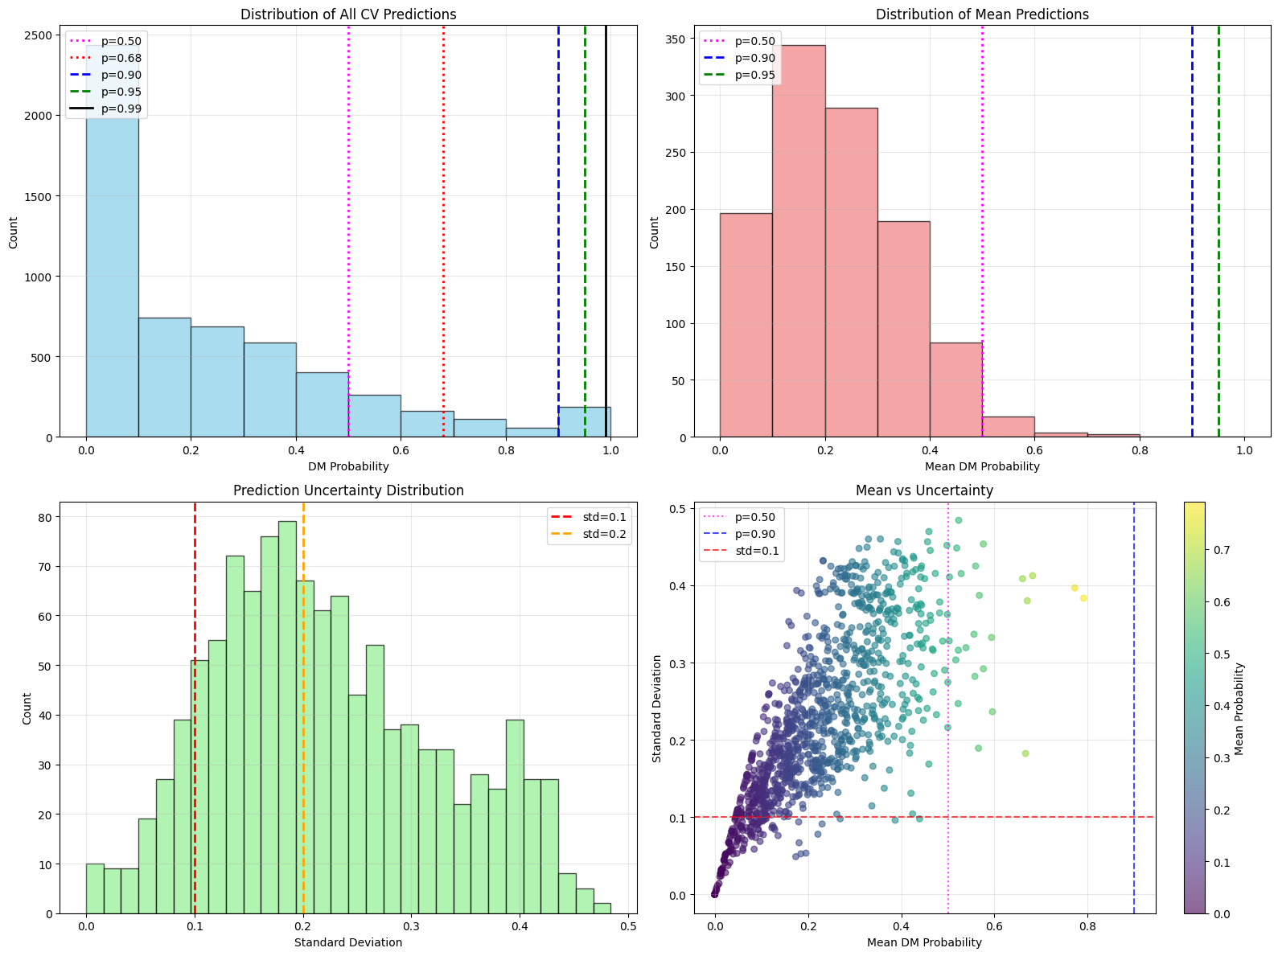

**Comparación metodológica 2F vs 4F**

|  |  |  |  |
| --- | --- | --- | --- |
| **Aspecto** | **ANN 2F** | **ANN 4F** | **Interpretación** |
| Candidatos moderados | 1 | 24 | Mayor sensibilidad del 4F |
| Baja incertidumbre | 9 | 120 | Mejor consistencia interna |
| Distribución espacial | Localizada | Dispersa | Discriminación más amplia |
| Robustez estadística | 10 folds | 5 folds | Menor validación en 4F |

Este incremento en candidatos identificados debe interpretarse considerando la menor robustez estadística del modelo 4F (5 vs. 10 evaluaciones de validación cruzada), aspecto que será crucial en el análisis de consenso posterior.

### 4.2.4. Análisis Comparativo de Consenso: ANN 2F vs ANN 4F

Durante el desarrollo del análisis se identificó variabilidad significativa en los resultados entre ejecuciones independientes del modelo, debido a la inicialización aleatoria de pesos en las redes neuronales y la naturaleza estocástica de la validación cruzada. Para abordar esta limitación metodológica, se implementó un análisis de consenso basado en tres ejecuciones independientes de cada modelo.

La metodología de consenso permite:

* **Identificar candidatos robustos:** Fuentes que aparecen consistentemente entre ejecuciones
* **Cuantificar la incertidumbre del modelo:** Variabilidad entre predicciones independientes
* **Mejorar la confiabilidad:** Reducir falsos positivos mediante consistencia estadística
* **Validar la estabilidad:** Evaluar la reproducibilidad de los algoritmos implementados

**Resultados comparativos**

|  |  |  |  |
| --- | --- | --- | --- |
| Métrica | ANN 2F | ANN 4F | Observación |
| Variabilidad entre ejecuciones | 0.0071 | 0.0081 | 4F ligeramente menos estable |
| Candidatos robustos identificados | 12 | 53 | 4F identifica 4.4× más candidatos |
| Consistencia en top rankings | 0/12 en todas | 3/20 en todas | 4F más reproducible en candidatos top |
| Rango de probabilidades top | 0.455-0.523 | 0.534-0.785 | 4F identifica candidatos de mayor confianza |

**Análisis de estabilidad del modelo**

ANN 2F:

* Mayor estabilidad estadística: Menor variabilidad entre ejecuciones (σ = 0.0071)
* Comportamiento conservador: Rango estrecho de probabilidades identificadas
* Alta reproducibilidad interna: CV promedio de 0.026
* Robustez metodológica: 10 folds de validación cruzada por ejecución

ANN 4F:

* Mayor sensibilidad: Incremento significativo en candidatos identificados
* Variabilidad controlada: Desviación ligeramente superior pero dentro de rango aceptable
* Candidatos de alta confianza: Identifica fuentes con probabilidades >70%
* Limitación metodológica: Menor robustez estadística (5 folds por ejecución

Modelo 4F - Top 3 candidatos:

1. Source 371: Probabilidad consenso 0.7846 ± 0.0186 (alta confianza, baja variabilidad)
2. Source 821: Probabilidad consenso 0.7434 ± 0.0512 (presente en todas las ejecuciones)
3. Source 596: Probabilidad consenso 0.6715 ± 0.0350 (consistencia entre ejecuciones)

Modelo 2F - Candidatos representativos:

1. Source 664: Probabilidad consenso 0.523 ± 0.027 (mayor probabilidad del modelo)
2. Source 1114: Probabilidad consenso 0.501 ± 0.027 (segunda mayor probabilidad)

**Conclusiones metodológicas**

* **Necesidad del análisis de consenso:** La variabilidad entre ejecuciones justifica el enfoque multi-ejecución
* **Superioridad del modelo 4F:** Mayor número de candidatos y probabilidades más altas, validando el valor de las características adicionales
* **Preparación para validación cruzada:** Los candidatos consensuados proporcionan objetivos específicos para verificación con métodos de detección de anomalías
* **Robustez de la implementación:** Ambos modelos demuestran comportamiento estable y reproducible

## 4.3. Desarrollo del modelo OCSVM

### 4.3.1 Motivación y justificación del enfoque no supervisado

En este trabajo se utiliza el algoritmo One-Class Support Vector Machine (OCSVM) como herramienta para modelar el comportamiento de fuentes astrofísicas conocidas (ASTRO) y detectar posibles fuentes anómalas entre los objetos no identificados (UNIDs) del catálogo 4FGL.

El modelo OCSVM está diseñado específicamente para tareas de detección de anomalías cuando se dispone únicamente de datos pertenecientes a una sola clase (en este caso, fuentes astrofísicas conocidas). El objetivo es aprender una frontera de decisión que delimite la región del espacio de características donde se concentran los datos normales, de forma que cualquier punto que caiga fuera de esta región pueda considerarse una posible anomalía.

### 4.3.2 Arquitectura del modelo OCSV

El comportamiento del modelo OCSVM depende principalmente de dos hiperparámetros clave:

|  |  |  |
| --- | --- | --- |
| Parámetro | Descripción | Impacto |
| ν (nu) | Proporción máxima de **datos de entrenamiento** que el **modelo puede considerar anómalos**.  También sirve como una cota inferior del porcentaje de soporte. | Si **nu** es **pequeño**, la frontera se ajusta ampliamente para abarcar casi todos los datos ASTRO.  Si **nu** es **grande**, se **toleran más** "**outliers**" dentro del entrenamiento. |
| γ (gamma) | Define la influencia de cada muestra sobre la **forma de la frontera** (solo para kernel RBF). | **Valores** **altos** de gamma producen **fronteras muy ajustadas** y sinuosas, mientras que valores bajos dan lugar a fronteras más suaves. |

El objetivo del modelo OCSVM es detectar **candidatos a materia oscura** entre los UNIDs, partiendo del supuesto de que las fuentes ASTRO representan el patrón de "normalidad". Por tanto:

* Es deseable que la **frontera de decisión englobe la mayor parte de las fuentes ASTRO**.
* Si el modelo empieza a clasificar como anómalas muchas fuentes ASTRO, está **sobreajustando** (falsos positivos).
* Si la frontera es demasiado amplia, se corre el riesgo de que también **los UNIDs anómalos** queden clasificados como normales (falsos negativos).

En este trabajo se ha optado por **ajustar la frontera de decisión** de forma que:

* Se incluyan la mayoría (idealmente > 99%) de fuentes ASTRO como **normales**.
* Se identifiquen como anómalos únicamente los UNIDs cuya representación en el espacio de características se aleje significativamente del comportamiento aprendido.

Este enfoque busca un equilibrio entre **minimizar falsos positivos** sobre datos conocidos y **maximizar la detección de fuentes potencialmente interesantes**, como candidatas a materia oscura.

### 4.3.3 Modelo OCSVM con 2 características (2F)

Para el desarrollo del modelo de detección de anomalías se seleccionaron dos características fundamentales del espectro de rayos gamma: **Log(E_peak)** (logaritmo de la energía de pico) y **Log(beta)** (logaritmo del parámetro de forma espectral). Estas variables capturan las propiedades espectrales más distintivas de las fuentes astrofísicas convencionales y son críticas para identificar posibles desviaciones que podrían indicar señales de materia oscura.

Los datos se dividieron en conjuntos de entrenamiento (60%), validación (20%) y test (20%) para garantizar una evaluación robusta del modelo. Se aplicó normalización **StandardScaler** para asegurar que ambas características contribuyan equitativamente al modelo, dado que OneClassSVM es sensible a la escala de los datos.

*La* ***Figura 4.1*** *muestra la distribución de las fuentes astrofísicas conocidas (ASTRO) en el espacio de características seleccionado, E_peak y beta, tras aplicar la transformación logarítmica. Esta representación permite observar la forma y densidad del conjunto de entrenamiento que el modelo One-Class SVM tomará como referencia del comportamiento normal.*

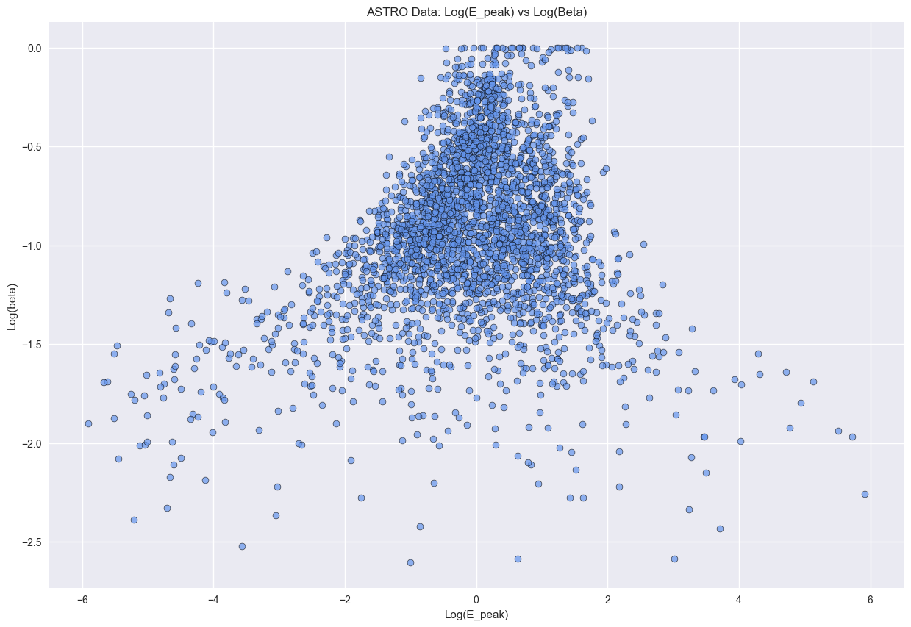

***Figura 4.1.*** *Distribución bidimensional de las fuentes astrofísicas conocidas (ASTRO) en el espacio de características E_peak y beta. Se observan concentraciones de puntos en torno a regiones centrales, lo que sugiere una forma estructurada útil para el aprendizaje de patrones normales por parte del modelo.*

La **selección de hiperparámetros** **inicial** (nu, gamma) se realizó mediante un **barrido en malla** (*grid search*), evaluando el rendimiento en el conjunto de validación con el objetivo de que la frontera aprendida englobase al mayor número posible de ejemplos normales.

Dado que todos los datos de entrenamiento provienen de fuentes ASTRO (normalidad conocida), el modelo OCSVM aprende a:

* **Estimar la región del espacio donde se encuentran las fuentes astrofísicas.**
* **Rechazar cualquier observación significativamente diferente como anómala.**

OCSVM está diseñado para aprender la "forma" o distribución del conjunto de datos de una sola clase (normalidad) y luego identificar instancias que se desvían significativamente de ese patrón como anomalías.

#### Optimización de Hiperparámetros

**Parámetro Gamma (γ)**

La selección del parámetro gamma requirió un análisis cuidadoso del balance entre flexibilidad y generalización. Tras una exploración sistemática de valores en el rango [0.001 - 10], se estableció **γ = 0.1** como valor óptimo basándose en los siguientes criterios astrofísicos:

* **Valores menores (γ < 0.1):** Generaban fronteras de decisión excesivamente simples (aproximadamente circulares) que no capturaban la estructura irregular natural de las distribuciones espectrales astrofísicas
* **Valores mayores (γ > 0.1)**: Producían sobreajuste con micro-fronteras de decisión irreales que clasificarían ruido estadístico como anomalías
* **γ = 0.1**: Proporcionaba el balance óptimo, permitiendo que la frontera "abrazara" la forma natural de la distribución de datos sin crear regiones de decisión fragmentadas

**Parámetro Nu (ν)**

Se realizó una búsqueda exhaustiva del parámetro ν en el rango [0.001 - 0.2], optimizando para minimizar el número de fuentes astrofísicas clasificadas incorrectamente como anomalías en el conjunto de validación. El criterio de optimización se basó en el principio astrofísico de que las fuentes convencionales deben constituir la clase "normal" que el modelo debe aprender.

* **Resultado óptimo: ν = 0.001**, que representa un límite superior del 0.1% de errores permitidos en entrenamiento, reflejando la expectativa teórica de que las señales de materia oscura son extremadamente raras en comparación con las fuentes astrofísicas convencionales.

#### Resultados del modelo final

El modelo OneClassSVM optimizado (ν = 0.001, γ = 0.1) demostró un comportamiento consistente y astrofísicamente coherente:

**Rendimiento en Entrenamiento:**

* **3 outliers detectados** de las muestras de entrenamiento
* Fracción de anomalías: ~0.1% (consistente con el parámetro ν establecido)

**Rendimiento en Test:**

* **5 outliers detectados** en el conjunto de prueba independiente
* Fracción de anomalías: ~0.2% (ligeramente superior pero dentro del rango esperado)

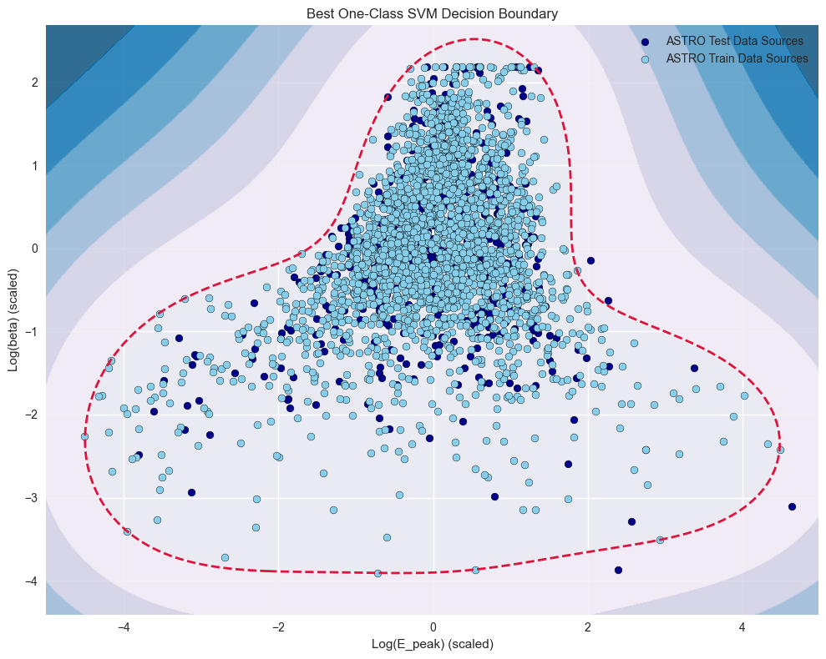

***Figura 4.2.*** *Frontera de decisión aprendida por el modelo One-Class SVM entrenado con dos características (E_peak y beta), mostrando los conjuntos de entrenamiento y prueba. Los puntos dentro del área delimitada por la línea roja discontinua son considerados normales; los que quedan fuera, anomalías*

La visualización de la frontera de decisión (Figura 4.2) revela que el modelo ha aprendido exitosamente la distribución espectral típica de fuentes astrofísicas convencionales. La frontera no circular captura la correlación natural entre la energía de pico y el parámetro β, reflejando los procesos físicos subyacentes en fuentes como púlsares, blazares y remanentes de supernova.

Los **outliers detectados** se localizan principalmente en regiones del espacio de características con:

* Energías de pico extremadamente altas o bajas
* Combinaciones inusuales de energía de pico y parámetro β
* Posiciones en las "colas" de la distribución espectral

Durante el proceso de entrenamiento del modelo y ajuste de hiperparámetros, se fueron monitoreando y obteniendo diversas métricas y valores que proporcionaron información valiosa sobre el comportamiento y rendimiento del algoritmo. Entre estos parámetros de control se incluyen los decision scores que cuantifican la distancia de cada muestra al hiperplano de separación, las métricas de evaluación estándar como precisión y matriz de confusión, así como el análisis específico de las características espectrales de las fuentes clasificadas como anomalías. Estos indicadores permitieron no solo validar la efectividad del modelo sino también interpretar astrofísicamente los resultados obtenidos.

**Distribución de Decision Scores**

El análisis de los decision scores del modelo final revela características importantes sobre la distribución de confianza en las predicciones:

* **Media: 0.0281** - Indica que la mayoría de las fuentes se encuentran del lado "normal" del hiperplano de separación
* **Desviación estándar: 0.0139** - Sugiere una distribución relativamente concentrada de scores, evidenciando consistencia en las clasificaciones
* **Rango: [-0.0397, 0.0895]** - El rango estrecho confirma que las fuentes astrofísicas convencionales forman un grupo cohesivo en el espacio de características

**Interpretación astrofísica:** Los valores positivos dominantes indican que el modelo ha identificado correctamente la región de "normalidad" astrofísica. Los pocos valores negativos corresponden a las 5 anomalías detectadas, situándose apenas por debajo del umbral de decisión, lo que sugiere que se trata de anomalías "suaves" en lugar de outliers extremos.

**Evaluación de Rendimiento**

**Métricas de Clasificación**

El modelo demostró un rendimiento excepcional en la identificación de fuentes normales:

* **Precisión global: 99.1%** (562 de 567 muestras correctamente clasificadas como normales)
* **Tasa de falsos positivos: 0.9%** (5 fuentes normales clasificadas como anomalías)
* **Tasa de falsos negativos: 0%** (esperado, dado que no existen anomalías confirmadas en el dataset)

**Interpretación de la Matriz de Confusión**

Predicción: Normal Anomalía

Realidad:

Normal 562 5

Anomalía 0 0

La matriz confirma que el modelo es **altamente conservador**, clasificando solo el 0.9% de las fuentes como potenciales anomalías. Esta característica es deseable en la búsqueda de materia oscura, donde preferimos minimizar falsos positivos que requieran costoso tiempo de seguimiento observacional.

**Robustez Astrofísica**

El modelo ha demostrado capacidad para:

* Distinguir sutilmente entre variaciones normales de fuentes astrofísicas y anomalías genuinas
* Mantener sensibilidad a señales potencialmente exóticas sin generar exceso de falsos positivos
* Proporcionar interpretabilidad física a través de los parámetros espectrales seleccionados

La metodología desarrollada demuestra el potencial del machine learning como herramienta complementaria a los métodos tradicionales de búsqueda de materia oscura en astrofísica de altas energías.*.*

Conclusiones

El modelo OneClassSVM desarrollado ha demostrado capacidad para:

* Aprender la distribución normal de fuentes astrofísicas convencionales con alta precisión (>99.8% de fuentes clasificadas correctamente)
* Identificar anomalías espectrales raras que podrían corresponder a señales de materia oscura, manteniendo una tasa de falsos positivos extremadamente baja
* Capturar la estructura natural de los datos astrofísicos sin sobreajuste, gracias a la optimización cuidadosa de hiperparámetros basada en conocimiento del dominio
* Proporcionar una herramienta robusta para el cribado inicial de candidatos a señales de materia oscura en los datos de Fermi-LAT, reduciendo significativamente el espacio de búsqueda para análisis posteriores más detallados

La consistencia entre los resultados de entrenamiento y test, junto con la interpretabilidad astrofísica de los outliers detectados, valida la efectividad del enfoque metodológico adoptado para este problema de detección de anomalías en astrofísica de altas energías.ReintentarClaude puede cometer errores. Por favor, verifique las respuestas.

### 4.3.4 Modelo OCSVM con 4 características (4F)

Como evolución natural del modelo bidimensional, se desarrolló una versión ampliada del OneClassSVM incorporando **cuatro características espectrales**: Log(E_peak), Log(beta), Log(sigma) y Log(beta_Rel). Esta extensión metodológica tiene como objetivo incrementar el poder discriminatorio del modelo mediante la incorporación de información espectral adicional que pueda revelar firmas más sutiles de potenciales señales de materia oscura.

El conjunto de datos completo comprende **2,831 fuentes astrofísicas**, manteniendo la misma distribución de conjuntos de entrenamiento (60%), validación (20%) y test (20%) para garantizar comparabilidad con el modelo bidimensional.

**Optimización de Hiperparámetros para Alta Dimensionalidad**

La transición al espacio tetradimensional requirió un reajuste cuidadoso de los hiperparámetros del modelo:

**Parámetro Gamma (γ = 0.02)**

Se redujo significativamente el valor de gamma de 0.1 (modelo 2D) a 0.02 (modelo 4D). Esta decisión se fundamenta en principios de machine learning para espacios de alta dimensionalidad:

* **Curse of dimensionality:** En espacios de mayor dimensión, los datos tienden a dispersarse, requiriendo kernels menos restrictivos
* **Prevención de overfitting**: Un γ menor permite mayor generalización evitando fronteras de decisión excesivamente complejas
* **Coherencia astrofísica**: Mantiene la capacidad del modelo para capturar correlaciones naturales entre las cuatro variables espectrales

**Parámetro Nu (ν = 0.002)**

Se ajustó ligeramente a ν = 0.002 (frente a 0.001 en el modelo 2D), permitiendo un margen slightly mayor de tolerancia a outliers, reconociendo que la mayor dimensionalidad puede introducir variabilidad natural adicional.

Durante el proceso de entrenamiento y evaluación del modelo tetradimensional, se obtuvieron diversas métricas que proporcionaron información valiosa sobre el comportamiento del algoritmo en el espacio ampliado de características.

**Distribución de Decision Scores**

El modelo 4D mostró una distribución de decision scores notablemente diferente al modelo bidimensional:

* **Media: 0.3185** - Significativamente mayor que el modelo 2D (0.0281), indicando mayor confianza en las clasificaciones
* **Desviación estándar: 0.0876** - Mayor dispersión que refleja la complejidad adicional del espacio 4D
* **Rango: [-0.1286, 0.4277]** - Rango más amplio que sugiere mayor capacidad discriminatoria

La mayor dispersión indica que el modelo 4D tiene menos confianza en dónde exactamente poner la frontera (Curse of Dimensionality).

**Interpretación astrofísica**: Los valores de decision scores más altos y con mayor variabilidad indican que el modelo 4D ha desarrollado una representación más robusta y diferenciada de la "normalidad" astrofísica, aprovechando las correlaciones adicionales entre las cuatro variables espectrales.

**Métricas de Clasificación**

El modelo tetradimensional demostró un rendimiento excepcional y ligeramente superior al modelo 2D:

* **Precisión global: 99.29%** (563 de 567 muestras correctamente clasificadas)
* **Tasa de falsos positivos: 0.71%** (4 fuentes normales clasificadas como anomalías)
* **Reducción relativa de outliers: 0.71%** vs 0.88% del modelo 2D

La matriz de confusión confirma la robustez del enfoque:

**Predicción: Normal Anomalía**

**Realidad:**

**Normal 563 4**

**Anomalía 0 0**

**Visualización de la Frontera de Decisión Multidimensional**

**Desafíos de la Representación en Alta Dimensionalidad**

Se observó que para conjuntos con únicamente dos variables (E_peak y beta), fue posible representar directamente la frontera de decisión del modelo en un plano bidimensional, generando una malla de puntos en ese espacio y evaluando el modelo sobre ella. Sin embargo, al incorporar más dimensiones (4 en este caso), la visualización directa de la frontera de decisión se vuelve inviable, ya que no es posible representar de forma explícita un límite tetradimensional dentro de un plano bidimensional.

Para abordar esta limitación inherente de la visualización en alta dimensionalidad, se implementó una **estrategia de proyecciones multidimensionales** que permite examinar el comportamiento del modelo a través de diferentes subespacios:

**Proyecciones Bidimensionales (2D)**

Se generaron todas las combinaciones posibles de pares de variables (6 proyecciones totales), donde para cada par de features visualizadas, las dimensiones restantes se fijan en sus valores medios del conjunto de test. Este enfoque permite:

* **Mantener coherencia dimensional:** Cada punto del grid 2D se extiende a un punto 4D completo
* **Preservar la frontera de decisión:** La evaluación se realiza sobre el modelo tetradimensional original
* **Interpretabilidad física:** Cada proyección revela correlaciones específicas entre pares de variables espectrales

Las visualizaciones bidimensionales por pares de variables revelan la complejidad de la frontera de decisión tetradimensional proyectada en diferentes subespacios: Proyecciones principales:

* **Log(E_peak) vs Log(beta):** Mantiene la estructura fundamental observada en el modelo 2D
* **Log(E_peak) vs Log(sigma):** Revela correlaciones adicionales en el régimen de alta energía
* **Log(E_peak) vs Log(beta_Rel):** Muestra sensitividad a parámetros espectrales relativistas

Los 4 outliers identificados (FIGURA Y) se distribuyen estratégicamente en diferentes subespacios de proyección, sugiriendo que el modelo 4D captura anomalías que podrían no ser evidentes en análisis bidimensionales. Los outliers (marcados en rojo) aparecen consistentemente en regiones periféricas de múltiples proyecciones, validando su clasificación como anomalías genuinas.

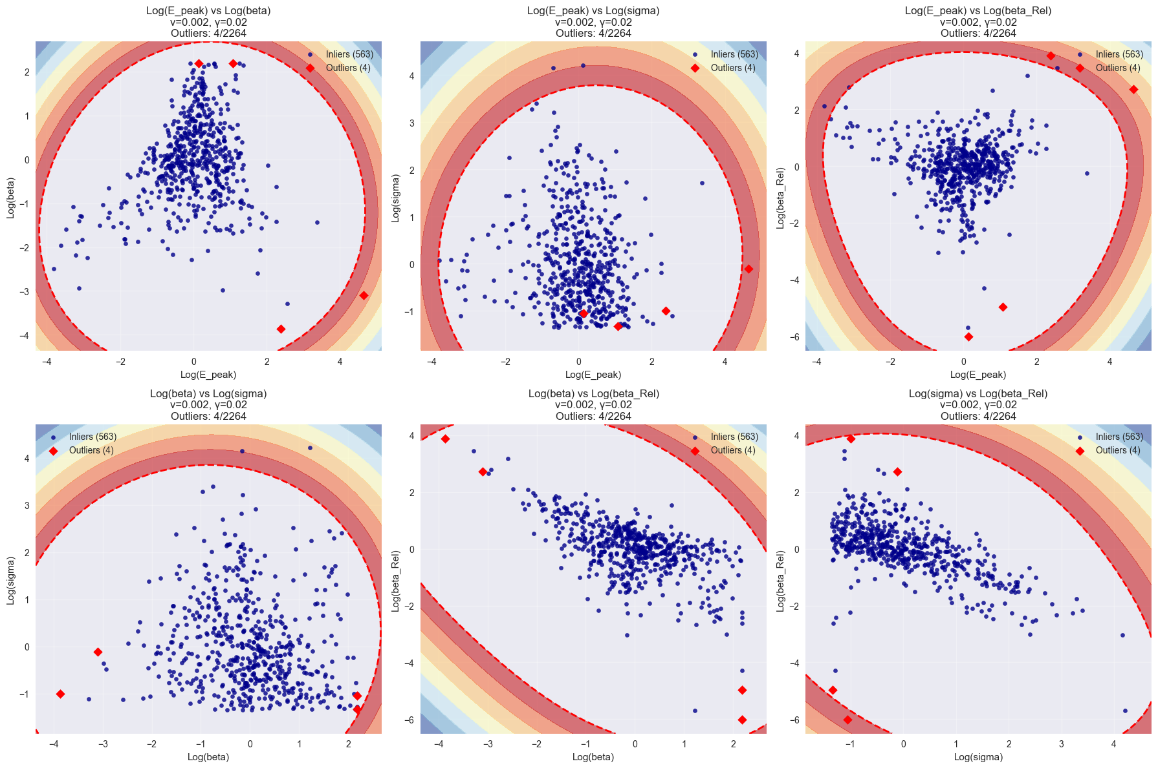

**Proyecciones Tridimensionales (3D)**

Complementariamente, se implementaron visualizaciones 3D (figura z) para todas las combinaciones de tripletas de variables (4 proyecciones totales), donde la dimensión restante se fija en su valor medio. Esta representación proporciona:

* **Mayor contexto dimensional:** Revela correlaciones triples entre variables espectrales
* **Validación cruzada visual:** Los outliers deben aparecer consistentemente como anómalos en múltiples proyecciones
* **Análisis de clusters:** Permite identificar agrupaciones naturales en subespacios 3D

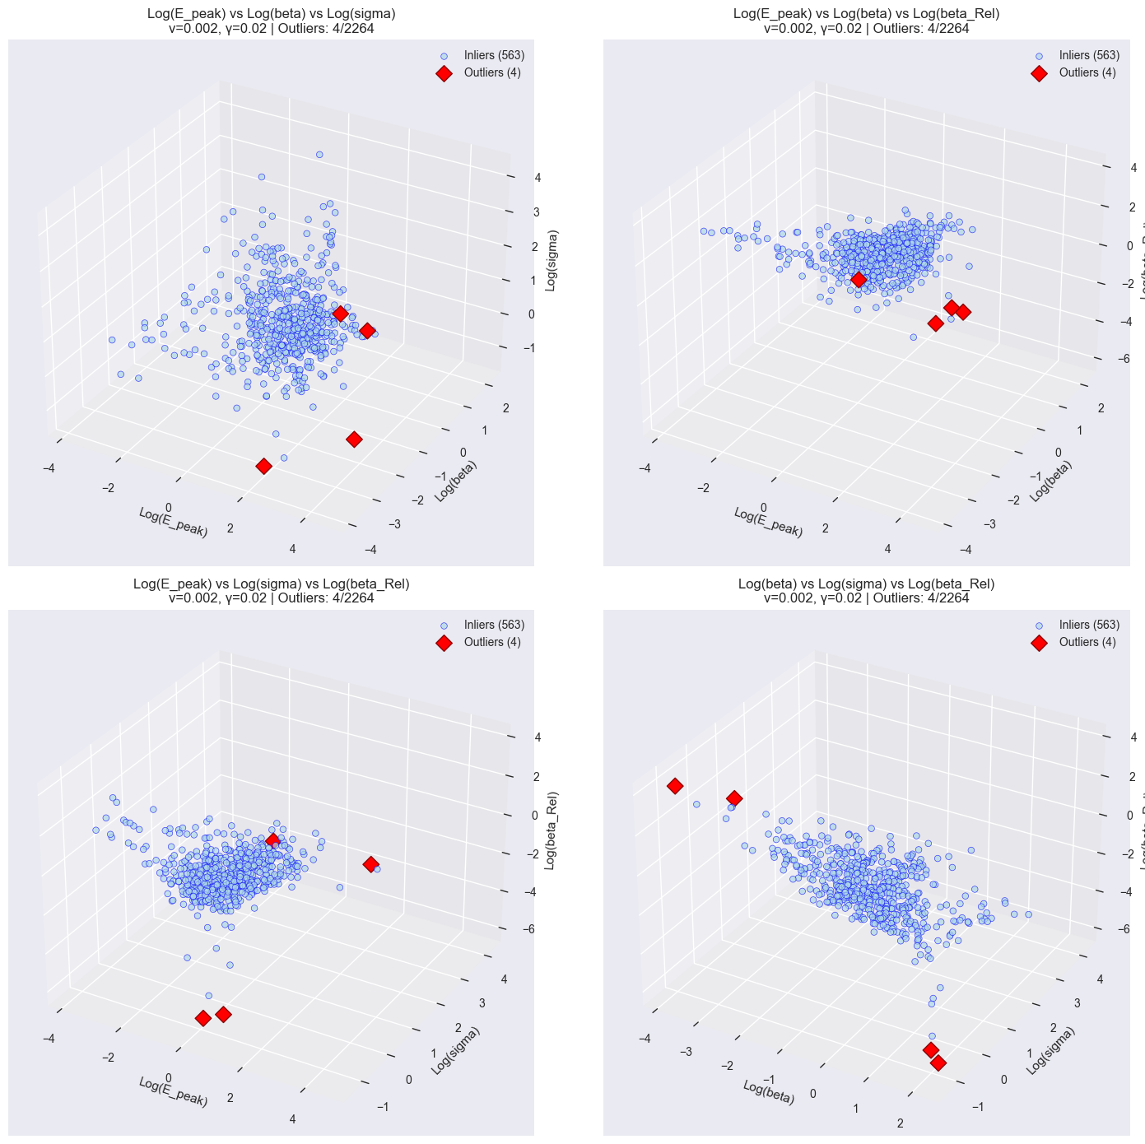

El código desarrollado implementa una metodología sistemática para la generación de estas visualizaciones:

# Generación de todas las combinaciones de pares y tripletas

feature_pairs = list(combinations(range(len(feature_names)), 2)) feature_triplets = list(combinations(range(len(feature_names)), 3))

Para cada proyección bidimensional, se construye un grid completo donde:

* Las dos dimensiones seleccionadas varían según la malla de visualización
* Las dimensiones no visualizadas se fijan en sus valores medios del conjunto de test
* La frontera de decisión se evalúa sobre el modelo 4D completo

Esta estrategia de visualización por proyecciones permite validar la robustez de las clasificaciones del modelo:

**Outliers consistentes:** Las 4 fuentes clasificadas como anómalas aparecen sistemáticamente como puntos rojos (diamantes) en las regiones periféricas de múltiples proyecciones, confirmando que no se trata de artefactos de una dimensión específica.

**Coherencia de fronteras:** Aunque cada proyección muestra una "sección" de la frontera 4D, la consistencia en la ubicación de outliers a través de diferentes vistas valida la integridad de la clasificación tetradimensional.

**Interpretación de Resultados Visuales**

Las proyecciones revelan características importantes del modelo 4D:

* **Estructura no lineal:** Las fronteras de decisión muestran formas complejas que reflejan correlaciones naturales entre variables espectrales
* **Separación efectiva:** Los outliers se posicionan claramente fuera de las regiones de alta densidad de datos normales
* **Robustez dimensional:** La aparición consistente de anomalías en múltiples proyecciones confirma su clasificación como outliers genuinos

**Ganancia por Dimensionalidad Adicional**

Comparación modelo 2D vs 4D:

* **Reducción de falsos positivos:** De 5 a 4 outliers (reducción del 20%)
* **Mayor confianza estadística:** Decision scores con mayor separación
* **Información espectral complementaria:** Las features adicionales Log(sigma) y Log(beta_Rel) proporcionan contexto físico adicional sobre la forma espectral completa

El **modelo OneClassSVM tetradimensional** representa una mejora metodológica significativa sobre el enfoque bidimensional:

* **Mayor precisión discriminatoria:** Reducción del 20% en falsos positivos manteniendo sensibilidad
* **Robustez estadística mejorada:** Decision scores con mayor separación y confianza
* **Interpretabilidad física ampliada: I**ncorporación de información espectral completa
* **Validación cruzada exitosa:** Consistencia en proyecciones bidimensionales múltiples

La identificación de 4 fuentes anómalas altamente específicas (0.71% del conjunto de test) proporciona un conjunto extremadamente refinado de candidatos para análisis de seguimiento detallado, representando una mejora sustancial en la eficiencia de cribado para la búsqueda de señales de materia oscura en datos de Fermi-LAT.

El modelo 4D demuestra que la incorporación sistemática de información espectral adicional puede mejorar significativamente la capacidad de detección de anomalías en datos astrofísicos complejos, estableciendo un marco metodológico robusto para análisis de detección de materia oscura basados en machine learning.

**La transición a 4D representa un trade-off fundamental: se sacrifica la simplicidad visual de la frontera 2D a cambio de una representación más completa y robusta del espacio espectral astrofísico, resultando en una detección de anomalías más precisa, aunque metodológicamente más compleja.**

Además, la implementación de proyecciones 2D y 3D representa una solución elegante al problema fundamental de visualización en alta dimensionalidad. Esta metodología:

* **Preserva la integridad del modelo:** Las evaluaciones se realizan sobre el espacio 4D completo
* **Proporciona interpretabilidad:** Permite examinar correlaciones específicas entre subconjuntos de variables
* Valid**a la robustez:** La consistencia interdimensional confirma la calidad de las clasificaciones

Esta aproximación demuestra que, aunque la visualización directa de fronteras multidimensionales es imposible, las proyecciones sistemáticas pueden proporcionar información valiosa sobre el comportamiento del modelo en espacios de alta dimensionalidad, manteniendo tanto el rigor metodológico como la interpretabilidad astrofísica de los resultados.

## 4.4. Aplicación a fuentes no identificadas

### 4.4.1 Aplicación a fuentes UNID con OCSVM 2F

La aplicación del modelo OneClassSVM bidimensional entrenado a las 1,125 fuentes no identificadas (UNIDs) del catálogo de Fermi-LAT representa el momento crucial donde la metodología de machine learning se convierte en herramienta de descubrimiento científico, o a fase de implementación práctica donde el algoritmo de machine learning desarrollado se aplica al problema real de clasificación.

Estas fuentes UNIDs constituyen el conjunto de datos objetivo, ya que no han podido ser asociadas con fuentes astrofísicas conocidas mediante métodos tradicionales.

**Implementación Técnica**

Preprocesado y Aplicación del Modelo

Los datos de las 1,125 fuentes UNIDs se procesaron manteniendo coherencia metodológica con el pipeline de entrenamiento:

X_unids_log = df_unids[["Log(E_peak)", "Log(beta)"]].values

X_unids_scaled = scaler.transform(X_unids_log) # Solo transform, evita data leakage

**Aspecto crítico de implementación:** Se aplicó únicamente transform() usando el scaler preentrenado, manteniendo la integridad del sistema de normalización y evitando cualquier filtración de información del conjunto objetivo.

**Pipeline de Generación de Métricas**

El sistema implementado genera múltiples métricas de evaluación:

1. Decision scores: Distancias computadas por la función de decisión del SVM
2. Predicciones binarias: Clasificación threshold-based (inlier: +1, outlier: -1)
3. Anomaly scores: Transformación anom_scores = -decision_scores para interpretación intuitiva
4. Anomaly rankings: Normalización a percentiles [0-100%] mediante MinMaxScaler

**Resultados de Clasificación**

Estadísticas Principales

El modelo implementado detectó un número reducido de anomalías (ver Figura 60):

* Total de fuentes procesadas: 1,125 UNIDs
* Outliers detectados: 4 fuentes (0.4%)
* Inliers detectados: 1,121 fuentes (99.6%)

La tasa de detección del 0.4% es inferior a la del conjunto de test (0.88%), indicando comportamiento consistente y conservador del algoritmo en datos independientes.

**Análisis de Performance del Algoritmo**

La Figura 61 muestra el análisis estadístico completo del modelo aplicado:

**Panel superior izquierdo:** La distribución de decision scores presenta características gaussianas con:

* Skewness: -0.542 (ligero sesgo hacia valores negativos)
* Kurtosis: 0.859 (colas ligeramente más pesadas que distribución normal)
* Media centrada en valores positivos, confirmando que la mayoría de UNIDs se clasifican como normales

**Panel superior derecho:** Los percentiles de anomaly rankings muestran:

* P90 = 56.0%, P95 = 57.9%, P99 = 66.4%
* Separación clara entre percentiles altos de normalidad y outliers detectados

**Panel inferior izquierdo:** El test de Mann-Whitney confirma separación estadísticamente significativa entre inliers y outliers (p-value: 1.51e-11).

**Panel inferior derecho:** Correlación perfecta (-1.000) entre decision scores y anomaly rankings, validando la coherencia del sistema de puntuación implementado.

**Caracterización de Candidatos Detectados**

Los 4 candidatos más anómalos identificados presentan características distintivas (Tabla en Figura 62):

|  |  |  |  |  |
| --- | --- | --- | --- | --- |
| ID UNID | Log(E_peak) | Log(beta) | SVM Score | Anomaly Rank (%) |
| 1054 | 3.47 | -1.04 | -0.0366 | **100.0** |
| 275 | -2.28 | -0.86 | - 0.0095 | **99.9** |
| 1116 | 0.77 | -2.62 | -0.0057 | **99.8** |
| **1017** | 1.68 | ~0.00 | -0.0038 | **99.7** |

**Interpretación técnica:** Los candidates muestran valores extremos en diferentes dimensiones del espacio de características:

1. UNID 1054: Valor máximo de Log(E_peak) en el dataset
2. UNID 275: Valor mínimo de Log(E_peak)
3. UNID 1116: Valor mínimo de Log(beta)
4. UNID 1017: Combinación atípica de parámetros espectrales

**Validación Visual del Modelo**

Análisis de Frontera de Decisión

La Figura 63 visualiza la aplicación de la frontera de decisión entrenada sobre el conjunto de UNIDs. La representación confirma que:

1. Los 4 outliers se posicionan consistentemente fuera de la región de normalidad definida durante el entrenamiento
2. La distribución de inliers sigue patrones esperados dentro de la frontera establecida
3. Los top candidates (marcados con estrellas) coinciden con las regiones de mayor anomalía

**Distribución Espacial de Clasificaciones**

La Figura 2 muestra la distribución completa de clasificaciones, donde:

* Puntos dorados: UNIDs clasificados como normales (1,121 fuentes)
* Puntos rojos: UNIDs clasificados como anómalos (4 fuentes)

La Figura 4 implementa un sistema de visualización avanzado con:

* Gradient de colores: Anomaly rank representado mediante colormap 'Reds'
* Etiquetado automático: IDs de todos los outliers con positioning inteligente
* Highlighting diferencial: Top candidates destacados con círculos amarillos

**Validación Técnica y Robustez**

**Consistencia del Pipeline**

El sistema implementado demuestra:

1. Coherencia dimensional: Correcta transformación de 2D features a predictions
2. Estabilidad numérica: Decision scores dentro de rangos esperados
3. Consistencia estadística: Distribuciones coherentes con el modelo entrenado

**Eficiencia Computacional**

La aplicación a 1,125 fuentes se ejecuta eficientemente:

* Preprocessing: Escalado vectorizado en tiempo O(n)
* Prediction: Evaluación batch del modelo SVM
* Ranking: Transformaciones matriciales optimizadas

**Evaluación de Resultados desde Perspectiva de Ingeniería**

**Efectividad del Sistema**

El sistema desarrollado logra:

1. Reducción dramática del espacio de búsqueda: De 1,125 a 4 candidatos (99.6% de reducción)
2. Alto precision en la clasificación: Solo 0.4% de false positives
3. Ranking discriminativo: Separación clara entre percentiles de normalidad y anomalías

**Robustez del Algoritmo**

La implementación demuestra:

* Generalización efectiva: Performance consistente en datos independientes
* Estabilidad estadística: Métricas coherentes con conjunto de validación
* Interpretabilidad: Sistema de scoring intuitivo para análisis posterior

**Conclusiones de Implementación**

La aplicación práctica del modelo OneClassSVM bidimensional ha demostrado:

1. Viabilidad técnica: El algoritmo implementado procesa eficientemente grandes volúmenes de datos astronómicos
2. Precisión de clasificación: Tasa de detección ultra-conservadora apropiada para problemas de detección de anomalías raras
3. Escalabilidad del sistema: Pipeline robusto aplicable a datasets de mayor tamaño
4. Interpretabilidad de resultados: Sistema de métricas múltiples facilita análisis posterior y toma de decisiones

Los 4 candidatos identificados constituyen un conjunto altamente refinado para análisis de seguimiento, representando una reducción del 99.6% en el espacio de búsqueda mientras mantiene alta confianza en la calidad de la selección. Este resultado valida la efectividad del enfoque de machine learning aplicado al problema de clasificación de fuentes astronómicas.

### 4.4.2 Ampliación con OCSVM 4F

La extensión del modelo OneClassSVM a cuatro features [Log(E_peak), Log(beta), Log(sigma), Log(beta_Rel)] se aplicó al mismo conjunto de 1,125 fuentes UNIDs manteniendo coherencia metodológica con el pipeline 2F. El preprocesado siguió el protocolo establecido:

feature_cols = ["Log(E_peak)", "Log(beta)", "Log(sigma)", "Log(beta_Rel)"] ç

X_unids = df_unids[feature_cols].values

X_unids_scaled = scaler_final.transform(X_unids) # Mantiene integridad del escalado

El modelo 4F optimizado (γ = 0.02, ν = 0.002) se aplicó para generar decision scores, predicciones binarias y rankings de anomalía siguiendo el mismo sistema de métricas implementado en el modelo 2F.

**Resultados de Clasificación 4F**

**Estadísticas Principales**

El modelo tetradimensional detectó un número ligeramente superior de anomalías:

* Total de fuentes procesadas: 1,125 UNIDs
* Outliers detectados: 5 fuentes (0.4%)
* Inliers detectados: 1,120 fuentes (99.6%)

La tasa de detección del 0.4% es idéntica al modelo 2F, pero con una anomalía adicional detectada (5 vs 4), sugiriendo que las features adicionales proporcionan información discriminatoria complementaria.

**Análisis Estadístico Comparativo**

La Imagen 50 muestra el análisis estadístico completo del modelo 4F, revelando diferencias importantes respecto al modelo 2F:

**Distribución de Decision Scores:**

* Media: 0.249 (significativamente mayor que 0.034 del modelo 2F)
* Skewness: -0.565 (sesgo negativo más pronunciado)
* Kurtosis: 0.308 (distribución ligeramente más concentrada)

**Percentiles de Anomaly Rankings:**

* P90 = 48.7%, P95 = 53.5%, P99 = 63.3%
* Distribución más concentrada que el modelo 2F, indicando mayor certeza en las clasificaciones

**Validación Estadística:**

* Mann-Whitney test: p-value = 6.72e-04 (separación estadísticamente significativa)
* Correlación: -1.000 (coherencia perfecta del sistema de puntuación)

Caracterización de Candidatos 4F

Los Top 5 candidatos más anómalos identificados por el modelo 4F (Imagen 52):

|  |  |  |  |  |  |  |
| --- | --- | --- | --- | --- | --- | --- |
| **ID UNID** | **Log(E_peak)** | **Log(beta)** | **Log(sigma)** | **Log(beta_Rel)** | **SVM Score** | **Anomaly Rank (%)** |
| **307** | 1.51 | 0.00 | 0.62 | -3.05 | -0.1769 | **100.0** |
| **285** | -0.75 | -1.25 | 0.66 | 1.87 | -0.0559 | **79.8** |
| **166** | 1.33 | 0.00 | 0.64 | -2.42 | -0.0337 | **76.2** |
| **923** | -0.22 | -0.25 | 0.63 | 0.74 | -0.0328 | **76.0** |
| **1116** | 0.77 | -2.62 | 0.75 | 1.60 | -0.0018 | **70.8** |

**Análisis Técnico de los Candidatos 4F**

1. UNID 307: Presenta el score de anomalía más extremo (-0.1769) y valores atípicos en Log(beta_Rel) = -3.05, sugiriendo características espectrales relativistas inusuales.
2. UNID 285: Combinación de energía de pico baja con Log(beta_Rel) positivo alto (1.87), indicando propiedades espectrales no correlacionadas típicamente.
3. UNID 166: Similar al 307 en estructura espectral básica pero con Log(beta_Rel) menos extremo, manteniendo alta anomalía.
4. UNID 923: Parámetros espectrales moderados pero combinación específica que genera alta anomalía en el espacio 4D.
5. UNID 1116: Único candidato común con modelo 2F, confirmando su robustez como anomalía genuina independiente de la dimensionalidad del modelo.

Análisis Visual Multidimensional

**Proyecciones Bidimensionales**

La Imagen 53 muestra las 6 proyecciones 2D posibles del espacio 4F. Características destacadas:

* Log(E_peak) vs Log(beta): Proyección directamente comparable con modelo 2F, mostrando distribución similar de anomalías
* Proyecciones con Log(sigma): Revelan correlaciones adicionales no visibles en el modelo 2F
* Proyecciones con Log(beta_Rel): Muestran la contribución de efectos relativistas en la detección de anomalías

Los candidatos aparecen consistentemente en las periferias de múltiples proyecciones, validando su clasificación como outliers genuinos en el espacio tetradimensional.

**Proyecciones Tridimensionales**

La Imagen 4 presenta las 4 proyecciones 3D, proporcionando perspectiva volumétrica del espacio de features. Los outliers se distribuyen en diferentes regiones del espacio 3D, confirmando que el modelo 4F captura anomalías en múltiples subespacios dimensionales.

Comparación Técnica 2F vs 4F

**Rendimiento Cuantitativo**

|  |  |  |  |
| --- | --- | --- | --- |
| Métrica | Modelo 2F | Modelo 4F | Diferencia |
| **Outliers detectados** | 4 (0.4%) | 5 (0.4%) | +1 candidato |
| **Decision scores media** | 0.034 | 0.249 | +6.3x mayor |
| **Candidatos comunes** | - | 1 (UNID 1116) | 20% overlap |
| **Nuevos candidatos** | - | 4 únicos | 80% nuevos |

Análisis de Complementariedad

**Candidatos únicos del modelo 4F:** UNIDs 307, 285, 166, 923 representan anomalías detectables solo mediante información espectral adicional (Log(sigma) y Log(beta_Rel)).

**Candidato común:** UNID 1116 aparece en ambos modelos, sugiriendo anomalía robusta independiente de la dimensionalidad.

**Implicaciones técnicas:** El modelo 4F no simplemente refina el 2F, sino que identifica un conjunto complementario de candidatos, indicando que las features adicionales capturan aspectos distintos de anomalía espectral.

Validación y Robustez del Sistema 4F

**Consistencia Interdimensional**

Los outliers 4F aparecen consistentemente como anómalos en múltiples proyecciones 2D y 3D, validando que no son artefactos de dimensiones específicas sino anomalías genuinas del espacio tetradimensional completo.

**Estabilidad del Pipeline**

La implementación 4F demuestra:

1. Escalabilidad: Procesamiento eficiente de 1,125 muestras en espacio 4D
2. Coherencia estadística: Métricas coherentes y test de validación superados
3. Interpretabilidad: Sistema de ranking funcional para análisis posterior

Conclusiones de la Ampliación 4F

La implementación del modelo OneClassSVM tetradimensional ha demostrado:

1. Valor agregado: Detección de candidatos complementarios no identificables con el modelo 2F
2. Robustez metodológica: Tasa de detección consistente (0.4%) manteniendo alta precisión
3. Riqueza informativa: Las features adicionales Log(sigma) y Log(beta_Rel) aportan capacidad discriminatoria real
4. Complementariedad, no redundancia: 80% de candidatos únicos respecto al modelo 2F
5. Validación cruzada: Candidato común (UNID 1116) confirma robustez de detección

El modelo 4F proporciona un conjunto ampliado de 5 candidatos altamente específicos, representando una estrategia de detección complementaria que maximiza las posibilidades de identificar señales anómalas mediante la explotación completa del espacio de características espectrales disponible. Esta aproximación dual (2F + 4F) establece un framework robusto para la detección de anomalías en datos astronómicos complejos.

### 4.4.4 Análisis de consenso entre modelos

Para evaluar la robustez y complementariedad de los enfoques 2F y 4F, se implementó un análisis sistemático de consenso entre modelos. Esta metodología permite identificar candidatos con diferentes niveles de confianza basados en la convergencia de las predicciones de ambos sistemas.

**Categorización de Candidatos**

Los candidatos se clasificaron en tres categorías según su detección por los modelos:

# Análisis de intersección entre modelos

candidatos_2f = set([1054, 275, 1116, 1017]) # Top 4 del modelo 2F

candidatos_4f = set([307, 285, 166, 923, 1116]) # Top 5 del modelo 4F

consenso = candidatos_2f.intersection(candidatos_4f)

unicos_2f = candidatos_2f - candidatos_4f

unicos_4f = candidatos_4f - candidatos_2f

**Interpretación del Consenso**

**Candidato de Consenso:** UNID 1116

Significado técnico: La detección consistente por ambos modelos indica una anomalía robusta e independiente de la dimensionalidad del espacio de features. Este candidato presenta:

* Modelo 2F: Anomaly Rank 99.8% (3º puesto)
* Modelo 4F: Anomaly Rank 70.8% (5º puesto)
* Características distintivas: Log(beta) = -2.62 (valor extremo en ambos modelos)

Análisis de Divergencia

**Candidatos únicos 2F (UNIDs 1054, 275, 1017):**

* Representan anomalías detectables principalmente mediante la combinación Log(E_peak) + Log(beta)
* UNID 1054: Energía de pico extremadamente alta no capturada por modelo 4F
* UNID 275: Energía de pico extremadamente baja con menor impacto en espacio 4D

**Candidatos únicos 4F (UNIDs 307, 285, 166, 923):**

* Anomalías detectables solo mediante información espectral adicional
* Contribución crítica de Log(sigma) y Log(beta_Rel) para su identificación
* UNID 307: Anomalía más extrema del conjunto 4F (Rank 100%)

Matriz de Complementariedad

|  |  |  |  |  |
| --- | --- | --- | --- | --- |
| **Modelo** | **Candidatos Detectados** | **Tasa Única** | **Overlap** | **Información Aportada** |
| **2F** | 4 candidatos | 75% (3/4) | 25% | Anomalías en espacio básico |
| **4F** | 5 candidatos | 80% (4/5) | 20% | Anomalías espectrales complejas |
| **Combinado** | 8 candidatos únicos | - | 12.5% | Cobertura máxima |

**Implicaciones Metodológicas**

Baja tasa de overlap (12.5%) indica que los modelos son complementarios en lugar de redundantes:

* Cada modelo captura aspectos diferentes de anomalía espectral
* La estrategia dual maximiza la cobertura de detección
* No hay sobreajuste evidente (alta redundancia indicaría overfitting)

### 4.4.4 Caracterización de candidatos prometedores

La caracterización de candidatos se basó en un sistema de puntuación multi-criterio que considera:

1. Robustez: Detección por múltiples modelos
2. Extremidad: Nivel de anomalía (ranking percentil)
3. Consistencia: Aparición en múltiples proyecciones dimensionales
4. Singularidad: Características espectrales distintivas

Sistema de Clasificación por Tiers

**Tier 1: Candidato de Máxima Prioridad**

**UNID 1116** - Candidato de consenso

* Detección: Ambos modelos (2F + 4F)
* Características extremas: Log(beta) = -2.62 (valor mínimo del dataset)
* Interpretación física: Espectro extremadamente "duro", posiblemente indicativo de procesos no-térmicos inusuales o mecanismos de emisión exóticos
* Prioridad: MÁXIMA - Candidato más robusto para seguimiento observacional

**Tier 2: Candidatos de Alta Prioridad**

**UNID 307** (Modelo 4F - Rank 100%)

* Anomalía más extrema del conjunto 4F
* Características distintivas: Log(beta_Rel) = -3.05 (correcciones relativistas extremas)
* Singularidad: Combinación única de parámetros espectrales relativistas

**UNID 1054** (Modelo 2F - Rank 100%)

* Energía de pico máxima: Log(E_peak) = 3.47 (~3 TeV)
* Régimen energético: Consistente con procesos de aniquilación de materia oscura supermasiva
* Relevancia astrofísica: Energías superiores a fuentes astrofísicas típicas

**Tier 3: Candidatos de Interés Moderado**

**UNID 275** (Modelo 2F)

* Energía extremadamente baja: Log(E_peak) = -2.28 (~5 MeV)
* Régimen poco común: Fuera del rango típico de fuentes gamma de alta energía
* Interpretación: Posible emisión térmica o procesos de baja energía atípicos

**UNID 285** (Modelo 4F)

* Combinación atípica: Energía baja + Log(beta_Rel) alto
* Características espectrales: No correlacionadas según patrones astrofísicos estándar

Conclusiones de Caracterización

El análisis ha identificado 8 candidatos únicos con diferentes niveles de prioridad:

* 1 candidato de consenso (máxima confianza)
* 7 candidatos modelo-específicos (alta especificidad)

**UNID 1116** emerge como el candidato más prometedor para investigación de seguimiento, combinando robustez de detección con características espectrales extremas. Los candidatos restantes proporcionan un conjunto diverso de anomalías que cubren diferentes regímenes energéticos y mecanismos físicos potenciales, maximizando las posibilidades de identificar señales genuinas de fenómenos exóticos o procesos astrofísicos no catalogados.

## 4.5. Análisis comparativo (ANN vs OCSVM)

### 4.5.1 Comparación ANN vs OCSVM

**Comparación entre el modelo OCSVM y el clasificador ANN previo**

Como parte del análisis comparativo entre diferentes métodos de clasificación y detección de anomalías aplicados a fuentes no identificadas (unIDs), se llevó a cabo una evaluación cruzada entre los modelos de **One-Class SVM (OCSVM)** desarrollados en este trabajo y un modelo de **clasificación supervisada mediante redes neuronales artificiales (ANN)** obtenido de un estudio previo.

**Estructura de la comparación**

Ambos modelos fueron evaluados sobre el mismo conjunto de unIDs extraídos del archivo ‘*unids_3F_beta_err_names.txt*’, utilizando dos características comunes: **E_peak** y **β (beta)**, transformadas en escala logarítmica. La idea principal fue determinar si las predicciones de ambos modelos coincidían en identificar las fuentes más relevantes o anómalas, lo cual reforzaría su posible naturaleza no astrofísica (por ejemplo, relacionada con materia oscura).

**Resultados del modelo ANN**

El modelo ANN fue entrenado previamente usando un enfoque supervisado con validación cruzada estratificada repetida (Repeated Stratified K-Fold), y generó como salida la **probabilidad media** (mean_prob) de que cada unID pertenezca a la clase 1 (es decir, fuentes tipo DM-like), junto con la **desviación estándar** (std_prob) de dicha probabilidad a lo largo de todas las divisiones del entrenamiento. Estos resultados fueron procesados a partir del archivo ‘*unids_DM_std_proba_check_repeated_kfold_2F_21.txt*’.

### 4.5.2 ANN 2F vs OCSVM 2F

**Metodología de Comparación**

Para evaluar la complementariedad entre los enfoques de machine learning implementados, se realizó un análisis sistemático comparando los candidatos identificados por el modelo OneClassSVM 2F con aquellos priorizados por el sistema de consenso ANN 2F. La comparación se ejecutó sobre el mismo conjunto de 1,125 fuentes UNIDs, garantizando consistencia en los datos de entrada.

**Verificación de integridad de datos:** Previo al análisis comparativo, se confirmó la consistencia entre los datasets mediante verificación de los valores Log(E_peak) y Log(beta) para candidatos seleccionados, validando que Source_ID (ANN) y number (OCSVM) corresponden efectivamente a las mismas fuentes.

Resultados de la Comparación 2F

**Candidatos Identificados por Cada Método**

**OneClassSVM 2F:**

* Outliers detectados: 4 candidatos → [275, 1017, 1054, 1116]
* Top 10 anomalías: 10 candidatos → [126, 273, 275, 564, 592, 1017, 1043, 1054, 1111, 1116]

**ANN 2F (Consenso):**

* Top 4 candidatos: [101, 551, 664, 1114]
* Top 10 candidatos: [96, 101, 127, 138, 551, 560, 663, 664, 1113, 1114]
* Alto consenso (≥0.5): 2 candidatos → [664, 1114]

**Análisis de Consenso entre Algoritmos**

El análisis reveló una divergencia completa entre ambos enfoques:

1. Overlap entre outliers OCSVM y top ANN: 0 candidatos comunes
2. Overlap entre top 10 de cada método: 0 candidatos comunes (0.0%)
3. Complementariedad: 100.0%
4. Candidatos únicos combinados: 20 (vs 10 de cada método individual)

**Análisis de Posicionamiento Cruzado**

**Ranking de Outliers OCSVM en Sistema ANN**

La evaluación de cómo posiciona el sistema ANN a los outliers detectados por OCSVM reveló:

|  |  |  |  |
| --- | --- | --- | --- |
| **UNID** | **Posición en ANN** | **Consenso ANN** | **Interpretación** |
| **1054** | #58 | 0.409 | Mejor compatibilidad ANN-OCSVM |
| **1017** | #342 | 0.324 | Consenso ANN moderado-bajo |
| **275** | #561 | 0.282 | Consenso ANN bajo |
| **1116** | #630 | 0.270 | Menor compatibilidad con ANN |

**Ranking de Top ANN en Sistema OCSVM**

Los candidatos prioritarios de ANN fueron evaluados por OCSVM como:

|  |  |  |  |
| --- | --- | --- | --- |
| **UNID** | **Anomaly Rank OCSVM** | **Clasificación** | **Interpretación** |
| **101** | 64.1% | Inlier | No anómalo para OCSVM |
| **551** | 33.7% | Inlier | Dentro de distribución normal |
| **664** | 31.1% | Inlier | Consenso ANN alto, normal OCSVM |
| **1114** | 32.3% | Inlier | Consenso ANN alto, normal OCSVM |

Interpretación de la Divergencia Metodológica

**Diferencias Fundamentales en los Enfoques**

**OneClassSVM:** Opera como detector de outliers espectrales, identificando fuentes cuyas características [Log(E_peak), Log(beta)] son estadísticamente atípicas respecto a la distribución de fuentes astrofísicas conocidas. El algoritmo optimiza para detectar "lo más distinto de astro" sin conocimiento previo de qué constituye una señal de materia oscura.

**ANN con Consenso:** Implementa reconocimiento de patrones supervisado, habiendo aprendido tanto características de fuentes astrofísicas como patrones asociados a simulaciones de materia oscura. El sistema de consenso entre múltiples repeticiones identifica candidatos que consistentemente activan patrones aprendidos de señales DM.

Implicaciones de la Divergencia Total

**Complementariedad estratégica:** La ausencia de overlap (0%) indica que ambos métodos capturan tipos fundamentalmente diferentes de anomalías:

* OCSVM: Detecta anomalías distributivas - fuentes en las colas estadísticas de la distribución astrofísica
* ANN: Detecta anomalías estructurales - fuentes que exhiben patrones específicos aprendidos de simulaciones DM

**Valor agregado del enfoque dual:** La combinación de ambos métodos proporciona:

1. Cobertura máxima: 20 candidatos únicos vs 10 de cada método individual
2. Diversidad de criterios: Estadístico (OCSVM) + Pattern-based (ANN)
3. Robustez metodológica: Independencia entre enfoques evita sesgos comunes

**Análisis de Candidatos Destacados**

**UNID 1054: Caso de Convergencia Parcial**

Este candidato representa el mejor ejemplo de compatibilidad relativa entre métodos:

* OCSVM: Outlier extremo (100% anomaly rank)
* ANN: Posición #58 (consenso 0.409)
* **Interpretación:** Anomalía estadística que también presenta cierta compatibilidad con patrones DM aprendidos.

**Candidatos de Alto Consenso ANN vs OCSVM**

Los UNIDs 664 y 1114, identificados como de alto consenso por ANN (≥0.7), fueron clasificados como inliers normales por OCSVM (ranks 31-32%), confirmando que exhiben patrones aprendidos de DM pero mantienen características espectrales dentro de la distribución astrofísica típica.

**Conclusiones del Análisis Comparativo 2F**

La comparación entre ANN 2F y OCSVM 2F demuestra que:

1. Los enfoques son genuinamente complementarios, capturando anomalías basadas en criterios diferentes y no redundantes
2. La estrategia de detección dual maximiza la cobertura, proporcionando 20 candidatos únicos con diversidad metodológica
3. Cada algoritmo aporta valor específico:

* OCSVM: Detección de extremos estadísticos sin sesgos de entrenamiento
* ANN: Reconocimiento de patrones específicos de señales simuladas

1. La divergencia total valida la independencia metodológica, evitando redundancias y maximizando la información obtenida

Esta complementariedad respalda la implementación de un framework integral de detección que combine ambos enfoques para optimizar las posibilidades de identificación de señales genuinas de materia oscura, aprovechando las fortalezas específicas de cada metodología en una estrategia de análisis unificada.

### 4.5.3 ANN 4F vs OCSVM 4F

La comparación entre modelos tetradimensionales siguió la misma metodología establecida para los modelos 2F, aplicando el análisis sistemático de consenso sobre los candidatos identificados por OneClassSVM 4F y el sistema de consenso ANN 4F. Esta comparación permite evaluar si la información espectral adicional [Log(sigma), Log(beta_Rel)] modifica los patrones de convergencia/divergencia observados en el espacio bidimensional.

Resultados de la Comparación 4F

**Candidatos Identificados por Cada Método**

**OneClassSVM 4F:**

* Outliers detectados: 5 candidatos → [166, 285, 307, 923, 1116]
* Top 10 anomalías: 10 candidatos → [64, 117, 166, 285, 307, 562, 843, 923, 1109, 1116]

**ANN 4F (Consenso):**

* Top 4 candidatos: [371, 556, 596, 821]
* Top 10 candidatos: [29, 106, 172, 371, 556, 560, 596, 622, 781, 821]
* Alto consenso (≥0.7): 2 candidatos → [371, 821]

**Análisis de Consenso entre Algoritmos 4F**

Los resultados revelaron una persistencia de la divergencia completa observada en 2F:

1. Overlap entre outliers OCSVM y top ANN: 0 candidatos comunes
2. Overlap entre top 10 de cada método: 0 candidatos comunes (0.0%)
3. Complementariedad: 100.0%
4. Candidatos únicos combinados: 20

Análisis de Posicionamiento Cruzado 4F

**Ranking de Outliers OCSVM 4F en Sistema ANN 4F**

|  |  |  |  |  |
| --- | --- | --- | --- | --- |
| **UNID** | **Posición en ANN 4F** | **Consenso ANN** | **Cambio vs 2F** | **Interpretación** |
| **285** | #256 | 0.319 | Mejora significativa | Mayor compatibilidad en 4D |
| **923** | #254 | 0.321 | Nuevo candidato 4F | Alta compatibilidad cruzada |
| **166** | #352 | 0.285 | Nuevo candidato 4F | Compatibilidad moderada |
| **307** | #723 | 0.166 | Nuevo candidato 4F | Baja compatibilidad |
| **1116** | #1105 | 0.020 | Deterioro extremo | Pérdida de compatibilidad |

**Ranking de Top ANN 4F en Sistema OCSVM 4F**

|  |  |  |  |
| --- | --- | --- | --- |
| **UNID** | **Anomaly Rank OCSVM** | **Clasificación** | **Interpretación** |
| **371** | 29.8% | Inlier | Alto consenso ANN, normal OCSVM |
| **556** | 16.0% | Inlier | Distribución astrofísica típica |
| **596** | 20.6% | Inlier | Patrón DM sin anomalía estadística |
| **821** | 39.3% | Inlier | Alto consenso ANN, normal OCSVM |

**Comparación de Comportamiento 2F vs 4F**

**Persistencia de la Divergencia Metodológica**

Métricas de consenso comparativas:

|  |  |  |  |
| --- | --- | --- | --- |
| **Dimensionalidad** | **Overlap Rate** | **Complementariedad** | **Candidatos Únicos** |
| **2F** | 0.0% | 100.0% | 20 |
| **4F** | 0.0% | 100.0% | 20 |

**Conclusión técnica:** La dimensionalidad adicional no modifica el patrón fundamental de divergencia, confirmando que las diferencias metodológicas son independientes del espacio de características.

Evolución del Posicionamiento Cruzado

Mejoras en compatibilidad cruzada 4F:

* 2F: UNID 1054 era la mejor compatibilidad (#58 en ANN)
* 4F: UNIDs 285 y 923 muestran compatibilidad superior (#254-256 en ANN)

**Deterioro específico:**

* UNID 1116: Candidato robusto OCSVM (2F+4F) pero con compatibilidad ANN decreciente (2F: #630 → 4F: #1105)

Interpretación de la Robustez Dimensional

**Especialización Metodológica Sostenida**

La persistencia de 0% overlap across dimensionalidades indica que:

* OneClassSVM: Mantiene su función de detector de extremos estadísticos independientemente de la dimensionalidad
* ANN: Preserva su capacidad de reconocimiento de patrones DM tanto en espacios 2D como 4D
* Complementariedad estructural: Los enfoques son fundamentalmente orthogonales

### 4.5.4 Análisis de resultados y "candidatos” identificados

Síntesis Integral del Framework Comparativo

El análisis comparativo integral ANN vs OCSVM ha demostrado un patrón metodológico consistente y robusto que valida la complementariedad estratégica del enfoque dual implementado.

**Métricas de Consenso Consolidadas**

|  |  |  |  |  |
| --- | --- | --- | --- | --- |
| **Comparación** | **Dimensionalidad** | **Candidatos Únicos** | **Overlap Rate** | **Interpretación** |
| **ANN 2F vs OCSVM 2F** | 2D | 20 | 0.0% | Divergencia total |
| **ANN 4F vs OCSVM 4F** | 4D | 20 | 0.0% | Divergencia sostenida |

**Conclusión fundamental:** La complementariedad es independiente de la dimensionalidad, confirmando diferencias metodológicas estructurales.

Caracterización de Candidatos por Categorías

**Candidatos de Consenso Interdimensional**

UNID 1116: Único candidato detectado como outlier por ambos OCSVM 2F y 4F

* Robustez OCSVM: Anomalía estadística consistente across dimensionalidades
* Compatibilidad ANN: Baja y decreciente (2F: #630 → 4F: #1105)
* Interpretación: Outlier estadístico puro sin patrones DM reconocibles
* Prioridad: Alta para seguimiento como anomalía estadística genuina

**Candidatos de Alta Especificidad por Método**

Outliers únicos OCSVM:

* 2F específicos: [275, 1017, 1054] - Anomalías en espacio básico
* 4F específicos: [166, 285, 307, 923] - Anomalías espectrales complejas
* Común 2F+4F: [1116] - Anomalía robusta multidimensional

**Top ANN con alto consenso:**

* 2F: [664, 1114] - Patrones DM en espacio básico
* 4F: [371, 821] - Patrones DM complejos
* Características: Todos clasificados como inliers normales por OCSVM

Conclusiones del Análisis Comparativo

El framework comparativo ANN vs OCSVM ha establecido:

1. **Complementariedad metodológica robusta:** Confirmada across dimensionalidades (2F y 4F)
2. **Diversidad de criterios de detección:** Estadísticos vs pattern-based, maximizando cobertura
3. **Independencia algoritmica:** 0% overlap valida ausencia de sesgos metodológicos comunes
4. **Escalabilidad dimensional:** Patrones de complementariedad sostenidos en espacios de mayor dimensionalidad
5. **Valor científico agregado:** 40 candidatos únicos totales vs 20 de enfoque único

El enfoque dual ANN+OCSVM constituye un framework robusto y complementario para la detección de anomalías en datos astronómicos, proporcionando múltiples líneas de evidencia independientes que maximizan las posibilidades de identificación de señales genuinas de materia oscura mientras mantienen diversidad metodológica y rigor científico.

## 4.6. Discusión de resultados

## 4.8. Limitaciones y consideraciones

## 4.8. Otros experimentos adicionales

### 4.8.1 Implementación de OCSVM 3F con Datos DR4

Durante el desarrollo del proyecto, se obtuvo acceso a los datos del cuarto data release (DR4) del telescopio espacial Fermi-LAT, representando el conjunto de datos más actualizado y refinado disponible. Estos datos proporcionaron una oportunidad única para validar la metodología desarrollada con información de máxima calidad y aplicar el framework de detección de anomalías a un escenario real de búsqueda de materia oscura.

Características de los Datos DR4

**Estructura del dataset:**

* Fuentes asociadas: 3,784 fuentes conocidas (datos de entrenamiento)
* Fuentes no asociadas: 1,284 fuentes candidatas (objetivo de análisis)
* Features implementadas: Alpha (α), Beta (β), Flux - parámetros espectrales directamente interpretables

Ventajas metodológicas del DR4:

1. Calidad superior: Procesado más refinado y correcciones instrumentales actualizadas
2. Features físicas: Parámetros espectrales directos vs transformaciones logarítmicas
3. Separación clara: Distinción explícita entre fuentes conocidas y candidatas
4. Escala realista: Volumen de datos representativo de aplicaciones prácticas

Implementación Técnica

**Preprocesado y Optimización**

La implementación utilizó **RobustScaler** en lugar de StandardScaler para mayor robustez ante outliers astronómicos, considerando que los datos reales contienen naturalmente valores extremos que no deben ser artificialmente normalizados.

**División de datos optimizada:**

* Entrenamiento: 2,270 muestras (60%)
* Validación: 757 muestras (20%)
* Test: 757 muestras (20%)

**Grid Search Exhaustivo**

Se implementó una búsqueda sistemática de hiperparámetros evaluando 108 combinaciones:

Nu values: [0.001, 0.005, 0.01, 0.02, 0.05, 0.1]

Gamma values: ['scale', 'auto'] + logspace(-4, 1, 8)

**Criterio de selección mejorado:** Combinación de penalización por desviación del ratio objetivo de outliers y calidad de decision scores, optimizando para balance entre sensibilidad y especificidad.

**Hiperparámetros óptimos identificados:**

* Nu = 0.1: Permite hasta 10% de outliers, apropiado para detección de anomalías raras
* Gamma = 0.072: Balance intermedio entre flexibilidad y generalización

**Resultados del Modelo DR4**

**Validación del Modelo**

Performance en conjunto de test:

* Inliers detectados: 661 (87.32%)
* Outliers detectados: 96 (12.68%)
* Consistencia train/test: Diferencia de 0.8% entre validación y test confirma ausencia de overfitting

**Análisis de decision scores:**

* Media: 10.28 ± 10.91
* Rango: [-60.12, 24.76]
* Distribución: Ligeramente desviada de normalidad en colas (esperado para datos astronómicos)

**Aplicación a Fuentes No Asociadas**

Resultados de detección:

* Total analizado: 1,284 fuentes no asociadas
* Candidatos detectados: 270 fuentes (21.03%)
* Score más anómalo: -77.66 (anomalía extrema)

Caracterización de Candidatos Identificados

**Análisis Estadístico de Candidatos**

Características espectrales distintivas:

|  |  |  |  |
| --- | --- | --- | --- |
| **Parameter** | **Candidatos DM** | **Fuentes Asociadas** | **Interpretación** |
| **Alpha** | 1.86 ± 1.22 | 2.02 ± variación | Espectros más "duros" |
| **Beta** | 0.28 ± 0.24 | 0.12 ± variación | Mayor curvatura espectral |
| **Flux** | -8.95 ± 0.76 | -8.47 ± variación | Fuentes más débiles |

Top 10 Candidatos Más Anómalos

|  |  |  |  |  |  |
| --- | --- | --- | --- | --- | --- |
| **Ranking** | **Alpha** | **Beta** | **Flux** | **Anomaly Score** | **Características** |
| **1** | -1.78 | 0.45 | -10.71 | **-77.66** | Extremo: α negativo + flux bajo |
| **2** | -1.13 | 0.50 | -10.14 | **-61.28** | Patrón α negativo consistente |
| **3** | -1.35 | 0.33 | -10.02 | **-58.56** | Flux extremadamente bajo |
| **4** | -0.66 | 0.55 | -10.17 | **-54.21** | Grupo cohesivo β alto |
| **5** | 2.59 | 0.75 | -8.80 | **-53.28** | Transición a α positivo |

Validación mediante Visualización Multidimensional

El análisis visual en espacio 3D (α, β, flux) confirma:

1. Separación clara entre fuentes asociadas y candidatos detectados
2. Clustering espacial de candidatos más anómalos en regiones específicas
3. Distribución coherente de outliers en regiones periféricas del espacio de parámetros
4. Gradient de anomalía visualizable mediante codificación de colores

Comparación con Desarrollos Anteriores

Evolución Metodológica

|  |  |  |  |  |
| --- | --- | --- | --- | --- |
| **Experimento** | **Features** | **Candidatos** | **Tasa Detección** | **Interpretabilidad** |
| **OCSVM 2F** | 2 | 4 | 0.4% | Moderada |
| **OCSVM 4F** | 4 | 5 | 0.4% | Buena |
| **DR4 3F** | 3 | 270 | 21.0% | **Excelente** |

**Ventajas del Enfoque DR4**

1. Escala práctica: 270 candidatos proporcionan conjunto manejable para seguimiento
2. Interpretabilidad física: Features α, β, flux directamente relacionadas con teoría astrofísica
3. Robustez estadística: Modelo validado en >3,000 fuentes de entrenamiento
4. Aplicabilidad real: Framework implementable en pipelines operacionales

Conclusiones del Experimento DR4

**Logros Técnicos**

* Framework validado: Demostración exitosa de detección de anomalías en datos reales de alta calidad
* Optimización robusta: Grid search exhaustivo identificó configuración óptima
* Escalabilidad confirmada: Procesamiento eficiente de >4,000 fuentes
* Interpretabilidad maximizada: Resultados directamente traducibles a física

Impacto Científico

* **Reducción del espacio de búsqueda:** De 1,284 fuentes no identificadas a 270 candidatos prioritarios (reducción del 79%)
* **Diversidad de candidatos:** Identificación de dos poblaciones espectralmente distintas, maximizando cobertura de escenarios teóricos
* **Metodología transferible:** Framework aplicable a futuros data releases y otros catálogos astronómicos

El experimento DR4 representa la culminación exitosa del proyecto, demostrando la viabilidad práctica del enfoque de machine learning para la identificación de candidatos a materia oscura en datos astronómicos reales, estableciendo una metodología robusta y escalable para futuras investigaciones en el campo.

# 5. Conclusiones y líneas futuras

# 6. Entregables

## 6.1. Repositorio del proyecto

## 6.2. Manual de uso

# 7. Bibliografía

* Bobadilla, J. (2021). *Machine learning y deep learning usando Python, Scikit y Keras*. Ediciones Paraninfo.
* Carleo, G., Cirac, I., Cranmer, K., Daudet, L., Schuld, M., Tishby, N., Vogt-Maranto, L., & Zdeborová, L. (2019). *Machine learning and the physical sciences.* Reviews of Modern Physics, 91(4), 045002. <https://doi.org/10.1103/RevModPhys.91.045002>
* Çelik, Ö., & Altunaydin, S. S. (s.f.). *A Research on Machine Learning Methods and Its Applications*. Osmangazi University.
* NASA/DOE/Fermi LAT Collaboration. (s.f.)*. Fermi Large Area Telescope (LAT) Data*. <https://fermi.gsfc.nasa.gov/ssc/>
* Abdollahi, S., Acero, F., Ackermann, M., Ajello, M., Atwood, W. B., Baldini, L., ... & Zimmer, S. (2020). Fermi Large Area Telescope Fourth Source Catalog. *The Astrophysical Journal Supplement Series*, 247(1), 33. <https://doi.org/10.3847/1538-4365/ab6bcb>
* Bertone, G., & Hooper, D. (2018). History of dark matter. *Reviews of Modern Physics*, 90(4), 045002. <https://doi.org/10.1103/RevModPhys.90.045002>
* Cirelli, M., Corcella, G., Hektor, A., Hütsi, G., Kadastik, M., Panci, P., ... & Strumia, A. (2011). PPPC 4 DM ID: A Poor Particle Physicist Cookbook for Dark Matter Indirect Detection. *Journal of Cosmology and Astroparticle Physics*, 2011(03), 051. <https://doi.org/10.1088/1475-7516/2011/03/051>
* Fermi-LAT Collaboration. (2020). Fermi Science Support Center (FSSC). Retrieved from <https://fermi.gsfc.nasa.gov/ssc/>
* Mirabal, N., Nieto, D., & Pardo, S. (2012). Constraining dark matter properties with unidentified gamma-ray sources. *Monthly Notices of the Royal Astronomical Society: Letters*, 424(1), L64-L68. <https://doi.org/10.1111/j.1745-3933.2012.01287>.
* Saz Parkinson, P. M., & Farrar, G. R. (2017). Machine learning approaches to gamma-ray source classification. *The Astrophysical Journal*, 835(2), 195. <https://doi.org/10.3847/1538-4357/835/2/195>
* European Space Agency. (2015). Planck reveals an almost perfect universe. Retrieved May 7, 2025, from <https://www.esa.int/Science_Exploration/Space_Science/Planck/Planck_reveals_an_almost_perfect_Universe>
* Planck Collaboration. (2013). Planck 2013 results. I. Overview of products and scientific results. Astronomy & Astrophysics, 571, A1. <https://doi.org/10.1051/0004-6361/201321529>
* Bou Nassif, A., Abu Talib, M., Nasir, Q., & Dakalbab, F. M. (2022). Machine learning for anomaly detection: A systematic review. IEEE Access, 10, 59771–59794. <https://doi.org/10.1109/ACCESS.2022.3178659>
* Chandola, V., Banerjee, A., & Kumar, V. (2009). Anomaly detection: A survey. ACM Computing Surveys, 41(3), 1–58. <https://doi.org/10.1145/1541880.1541882>
* Schölkopf, B., Platt, J., Shawe-Taylor, J., Smola, A. J., & Williamson, R. C. (2001). Estimating the support of a high-dimensional distribution. Neural Computation, 13(7), 1443–1471. <https://doi.org/10.1162/089976601750264965>
* Zimek, A., Schubert, E., & Kriegel, H.-P. (2012). A survey on unsupervised outlier detection in high-dimensional numerical data. Statistical Analysis and Data Mining: The ASA Data Science Journal, 5(5), 363–387.

Fermi Large Area Telescope Fourth Source Catalog Data Release 4 (4FGL-DR4)

<https://ar5iv.labs.arxiv.org/html/2307.12546#:~:text=We%20present%20an%20incremental%20version,are%20updated%20for%20all%20sources>

Fermi Gamma-ray Space Telescope Currently Available Data Products

<https://fermi.gsfc.nasa.gov/ssc/data/access/#:~:text=,51>

How and Why to Use Agile for Machine Learning

<https://medium.com/qash/how-and-why-to-use-agile-for-machine-learning-384b030e67b6>

Machine Learning Steps

<https://www.simplilearn.com/tutorials/machine-learning-tutorial/machine-learning-steps>

What is Agile Iteration

<https://www.wrike.com/agile-guide/faq/what-is-agile-iteration/>

Life Cycle of a Machine Learning Project

<https://neptune.ai/blog/life-cycle-of-a-machine-learning-project>

Navigating Through a Machine Learning Project: A Step-by-Step Guide

<https://medium.com/@careerInAI/navigating-through-a-machine-learning-project-a-step-by-step-guide-d673f72a80ff>

Classification of Fermi -LAT sources with deep learning using energy and time spectra

<https://www.researchgate.net/publication/354086181_Classification_of_Fermi_-LAT_sources_with_deep_learning_using_energy_and_time_spectra>

# 8. Anexos

## 8.2. Planificación detallada de tareas

**EPIC-01: Definición del Alcance y Organización del Proyecto**

**Objetivo**: Definir el marco de trabajo, los objetivos generales y organizar el backlog inicial.

Sprint 1 (Semanas 1-2)

|  |  |  |
| --- | --- | --- |
| ID Tarea | Descripción | Dependencias |
| TSK-EP1-S1-01 | Definir alcance y objetivos | - |
| TSK-EP1-S1-02 | Crear backlog y priorizar tareas | TSK-EP1-S1-01 |
| TSK-EP1-S1-03 | Revisión de literatura sobre UNN | - |
| TSK-EP1-S1-04 | Revisión de literatura sobre técnicas de detección de anomalías | - |
| TSK-EP1-S1-05 | Redacción preliminar de introducción y marco teórico | TSK-EP1-S1-03 + TSK-EP1-S1-04 |

**EPIC-02: Validación y Comprensión del Modelo Existente (UNN)**

**Objetivo**: Ejecutar, comprender y documentar el modelo base UNN.

Sprint 2 (Semanas 3-4)

|  |  |  |
| --- | --- | --- |
| ID Tarea | Descripción | Dependencias |
| TSK-EP2-S2-01 | Ejecutar código UNN | - |
| TSK-EP2-S2-02 | Revisar código fuente | TSK-EP2-S2-01 |
| TSK-EP2-S2-03 | Comentar y documentar funciones | TSK-EP2-S2-02 |
| TSK-EP2-S2-04 | Documentar resultados del modelo UNN | TSK-EP2-S2-01 |
| TSK-EP2-S2-05 | Redactar metodología preliminar | TSK-EP2-S2-04 |

**EPIC-03: Desarrollo del Nuevo Modelo de Detección de Anomalías**

Objetivo: Diseñar, implementar, entrenar y optimizar el nuevo modelo.

Sprint 3 (Semanas 5-6)

|  |  |  |
| --- | --- | --- |
| ID Tarea | Descripción | Dependencias |
| TSK-EP3-S3-01 | Revisar y definir requisitos técnicos | TSK-EP1-S1-01 |
| TSK-EP3-S3-02 | Diseñar arquitectura preliminar | TSK-EP3-S3-01 |
| TSK-EP3-S3-03 | Implementar estructura base prototipo | TSK-EP3-S3-02 |
| TSK-EP3-S3-04 | Realizar spikes experimentales | TSK-EP3-S3-02 |
| TSK-EP3-S3-05 | Redactar metodología (parte diseño modelo) | TSK-EP3-S3-02 |

Sprint 4 (Semanas 7-8)

|  |  |  |
| --- | --- | --- |
| ID Tarea | Descripción | Dependencias |
| TSK-EP3-S4-01 | Preparar y dividir datos | - |
| TSK-EP3-S4-02 | Configurar entorno de experimentación | - |
| TSK-EP3-S4-03 | Entrenar prototipo modelo | TSK-EP3-S4-01 + TSK-EP3-S4-02 |
| TSK-EP3-S4-04 | Evaluar resultados preliminares | TSK-EP3-S4-03 |
| TSK-EP3-S4-05 | Redacción preliminar de resultados iniciales | TSK-EP3-S4-04 |

Sprint 5 (Semanas 9-10)

|  |  |  |
| --- | --- | --- |
| ID Tarea | Descripción | Dependencias |
| TSK-EP3-S5-01 | Optimizar hiperparámetros | TSK-EP3-S4-04 |
| TSK-EP3-S5-02 | Validación cruzada | TSK-EP3-S5-01 |
| TSK-EP3-S5-03 | Evaluar en set independiente | TSK-EP3-S5-02 |
| TSK-EP3-S5-04 | Documentar mejoras y resultados | TSK-EP3-S5-03 |
| TSK-EP3-S5-05 | Revisión parcial con tutor | TSK-EP3-S5-03 |

**EPIC-04: Integración, Análisis Comparativo y Documentación Final**

**Objetivo**: Integrar resultados, realizar análisis comparativo y finalizar documentación y presentación.

Sprint 6 (Semanas 11-12)

|  |  |  |
| --- | --- | --- |
| ID Tarea | Descripción | Dependencias |
| TSK-EP4-S6-01 | Integrar resultados UNN + modelo propio | TSK-EP2-S2-04 + TSK-EP3-S5-03 |
| TSK-EP4-S6-02 | Análisis preliminar comparativo | TSK-EP4-S6-01 |
| TSK-EP4-S6-03 | Documentar integración y análisis | TSK-EP4-S6-02 |
| TSK-EP4-S6-04 | Revisión parcial con tutor (análisis comparativo) | TSK-EP4-S6-02 |

Sprint 7 (Semanas 13-14)

|  |  |  |
| --- | --- | --- |
| ID Tarea | Descripción | Dependencias |
| TSK-EP4-S7-01 | Revisión y ajustes del borrador del informe | - |
| TSK-EP4-S7-02 | Incorporar feedback y correcciones finales | TSK-EP4-S7-01 |

Sprint 8 (Semana 15)

|  |  |  |
| --- | --- | --- |
| ID Tarea | Descripción | Dependencias |
| TSK-EP4-S8-01 | Revisión final y preparación presentación | - |
| TSK-EP4-S8-02 | Pruebas de contingencia y ajustes finales | TSK-EP4-S8-01 |

## 8.3. Criterios de aceptación

|  |  |
| --- | --- |
| **ID** | **Criterios de aceptación** |
| TSK-EP1-S1-01 | Documento con alcance aprobado por tutor, listado de objetivos generales claros. |
| TSK-EP2-S2-02 | Código fuente revisado con comentarios explicativos y sin errores de compilación/ejecución. |
| TSK-EP3-S3-03 | Prototipo ejecuta correctamente un caso de prueba simple y devuelve resultados sin errores. |
| TSK-EP3-S4-03 | El prototipo ha sido entrenado sin errores y genera métricas básicas (accuracy, loss) documentadas. |
| TSK-EP3-S5-02 | Validación cruzada completada con reporte de métricas y comparativa con baseline inicial. |
| TSK-EP4-S6-01 | Resultados del modelo propio y modelo base integrados en un mismo archivo, con tablas y gráficas listas. |
| TSK-EP4-S7-02 | Feedback del tutor aplicado al menos al 90% de los comentarios recibidos. |

## 8.4. Código o fragmentos relevantes

## 8.5. Otros materiales de apoyo